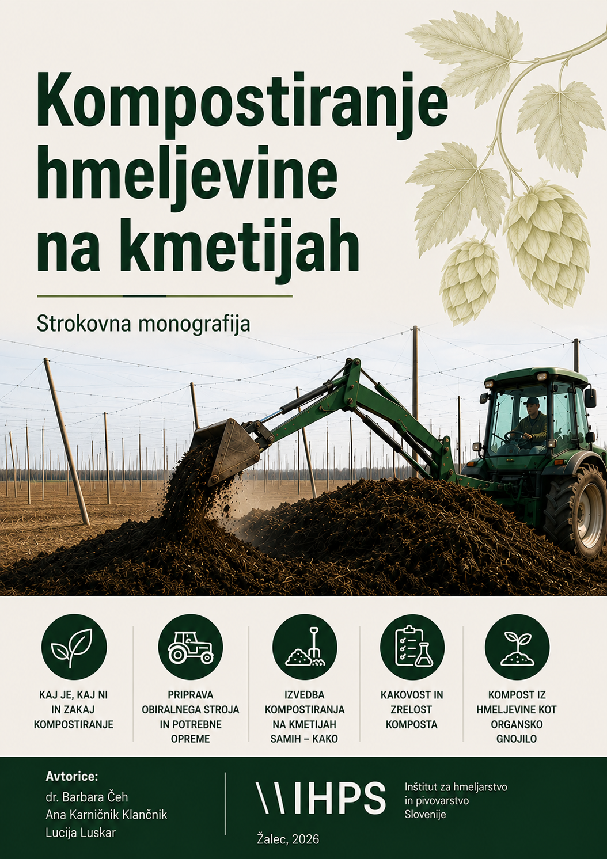

Kompostiranje hmeljevine na kmetijah
Avtorice
dr. Barbara Čeh, univ. dipl. inž. agr.
Ana Karničnik Klančnik, mag. biotehnol.
Lucija Luskar, mag. biotehnol.
Urednica
dr. Barbara Čeh
Recenzenti po abecednem vrstnem redu
doc. dr. Rok Mihelič
dr. Sebastjan Radišek
prof. dr. Denis Stajnko
asist. dr. Igor Šantavec

Tehnična ureditev, prelom in grafično oblikovanje
dr. Barbara Čeh
Fotografije in ilustracije
Arhiv Inštituta za hmeljarstvo in pivovarstvo Slovenije (IHPS), razen kjer je navedeno drugače.
Lektorica
Irma M. Plajnšek, prof. slov.
Izdal in založil
Inštitut za hmeljarstvo in pivovarstvo Slovenije
Cesta Žalskega tabora 2
3310 Žalec, Slovenija
Leto izdaje
2026

CIP – Kataložni zapis o publikaciji
Kataložni zapis o publikaciji (CIP) pripravili v Narodni in univerzitetni knjižnici
COBISS.SI-ID 287933443
ISBN 978-961-96259-2-7 (PDF)
Copyright © 2026
Inštitut za hmeljarstvo in pivovarstvo Slovenije
Vse pravice pridržane. Nobenega dela te publikacije ni dovoljeno razmnoževati, shranjevati ali posredovati v kakršni koli obliki ali na kakršen koli način brez predhodnega pisnega dovoljenja založnika, razen v primerih, ki jih dovoljuje zakonodaja.

Predgovor
Minila so štiri leta od izida publikacije Smernice za ravnanje s hmeljevino in njeno predelavo v kompost na kmetijskem gospodarstvu, ki se ukvarja s hmeljarstvom. V tem času smo na Inštitutu za hmeljarstvo in pivovarstvo Slovenije nadaljevali raziskave na področju kompostiranja hmeljevine ter pridobili nova spoznanja in rezultate, ki pomembno dopolnjujejo in nadgrajujejo takrat pripravljena priporočila. Poleg rezultatov raziskav monografija vključuje tudi odgovore na najpogostejša vprašanja, ki so se v tem času v praksi pojavila pri hmeljarjih.
Monografija na poljudno razumljiv, a strokovno utemeljen način pojasnjuje, zakaj, kdaj in kako izvajati posamezne postopke kompostiranja, da lahko na kmetiji pripravimo kakovosten in stabilen kompost kot dragoceno organsko gnojilo, ter kako ga uporabiti.
Njen namen je hmeljarjem in drugim uporabnikom na enem mestu ponuditi vse ključne informacije, raziskovalne ugotovitve in praktična priporočila za uspešno kompostiranje hmeljevine. Cilj je podpreti strokovno pravilno izvajanje kompostiranja, izboljšati kakovost pridelanega komposta ter prispevati k učinkovitejšemu vračanju hranil v tla in razvoju krožnega gospodarjenja na hmeljarskih kmetijah.
Želimo si, da bi bila monografija koristno strokovno gradivo tako za hmeljarje kot tudi za svetovalce, raziskovalce, študente in vse, ki jih zanimata trajnostno ravnanje z rastlinsko biomaso in učinkovito kroženje hranil v kmetijstvu.
Izjava o financiranju in zahvala
Publikacija je nastala v okviru programa ''after LIFE'' EU-projekta BioTHOP, s katerim smo razvijali in uvajali krožno gospodarjenje na hmeljarskih kmetijah, ter strokovne naloge Tehnologije pridelave in predelave hmelja, ki jo v okviru Javne službe v hmeljarstvu financira Ministrstvo za kmetijstvo Republike Slovenije.
Avtorice se zahvaljujemo financerjem, vsem sodelavcem, hmeljarjem, recenzentom in drugim partnerjem, ki so s svojim znanjem, izkušnjami in sodelovanjem prispevali k izvedbi raziskav in pripravi te monografije.
Beseda recenzenta
Poseben vsebinski pomen in dragocen strokovni prispevek monografije predstavljajo rezultati številnih meritev najrazličnejših fizikalnih, mikrobioloških in kemijskih parametrov, na katere neposredno vplivajo postopki kompostiranja. Na praktičen in sistematičen način avtorice usmerjajo hmeljarje k pravilni postavitvi in mešanju kompostnega kupa, kakor tudi vzdrževanju kakovosti pridelanega komposta in njegovi praktični uporabi na kmetiji. V besedilu združujejo lastne izkušnje in strokovna spoznanja ter jih pretvarjajo v praktično uporabna strokovna priporočila. Pomemben strokovni prispevek je tudi opozorilo, da se lahko pri uvajanju kompostiranja hmeljevine na kmetiji zgodijo tudi velike potencialne nepravilnosti, ki lahko vodijo do okoljske škode in neuporabnega/toksičnega produkta, zato je nujno potrebna strokovna presoja pravilnosti izvajanja procesa v celotnem obdobju kompostiranja.
Monografija je kakovostno, strokovno utemeljeno in aktualno delo na področju upravljanja hmeljevine. Zaradi sistematične obravnave, večletnih raziskovalnih podatkov ter povezovanja strokovno-znanstvenih spoznanj s praktičnimi priporočili bo koristila tako strokovni javnosti kot kmetom, pridelovalcem hmelja. Posebej pomemben je njen širši naravovarstveni prispevek k večjemu in boljšemu izkoristku lastno pridobljenih hranil in njihovi učinkovitejši uporabi na kmetijah.
Prof. dr. Denis Stajnko
Kazalo vsebine
1 Povzetek 5
2 Kaj je, kaj ni in Zakaj kompostiranje 6
2.1 Kaj je kompostiranje 6
2.2 Zakaj kompostiranje 6
2.3 Kaj ni kompostiranje 6
2.4 Tipične posledice 6
3 Preden začnemo s kompostiranjem hmeljevine 8
3.1 Kaj je hmeljevina, kdaj in koliko je nastane 8
3.2 Kdaj začnemo s kompostiranjem in kako izberemo lokacijo za kompostiranje na kmetijskem gospodarstvu 10
3.3 Vhodni material 12
3.4 Priprava obiralnega stroja 14
3.5 Priprava potrebne opreme 14
4 IzvEDBA kompostiranja 15
4.1 Kdaj in kako postavimo kup iz hmeljevine, namenjen kompostiranju 15
4.2 Obračanje/mešanje kompostnega kupa – zakaj in kako 17
4.3 Obračanje/mešanje kompostnega kupa – kdaj (meritve temperature – zakaj, kdaj in kako) 19
4.4 Vzdrževanje vlage v kupu – zakaj in kako 21
4.5 Pokrivanje kompostnega kupa, zorenje in stabilizacija 22
4.6 Presejanje komposta 25
5 Organizmi v kompostu iz hmeljevine 26
5.1 Mikrobiološke lastnosti komposta iz hmeljevine 26
5.2 Favna v kompostu iz hmeljevine 27
6 Napake in nedoslednosti pri izvajanju postopka – slabši rezultat 30
7 kompost iz hmeljevine 32
7.1 Kdaj je kompost iz hmeljevine pripravljen za uporabo 32
7.2 Vsebnost hranil 35
7.3 Kompost iz hmeljevine kot organsko gnojilo 35
7.4 Gnojenje 36
8 ZAKLJUČEK 38

Povzetek
Pri kompostiranju hmeljevine so pomembni:
- postavitev kupa takoj po obiranju (najkasneje dva dni po obiranju),
- enakomerna mešanica (uporabimo liste in narezane trte hmelja skupaj ter pripravimo homogeno mešanico),
- postavitev kupa v trapezoidni obliki po vsakem mešanju (da padavine odtekajo po površini in ne pronicajo v kup),
- višina kupa do 2 m po usedanju,
- redno mešanje glede na meritve temperature v sredici kupa (ko doseže 60 °C); priporočljivih je pet ali šest mešanj v termofilni fazi,
- higienizacijska temperatura (55 °C), ki naj jo doseže vsak del kupa, da se zagotavlja uničenje morebitnih patogenov, semen plevela in biorazgradljive vrvice (če se uporablja),
- ustrezna vlažnost biomase: kup mora biti rahlo vlažen, nikoli presuh ali preveč moker; po potrebi ga je treba navlažiti (na primer kup premešamo v dežju) ali osušiti (kup za nekaj ur razgrnemo),
- pravočasno pokrivanje (kup najkasneje do konca novembra pokrijemo s polprepustno ponjavo do spomladi; konec aprila je kompost običajno zrel in stabilen).
Video s predstavitvijo navodil za kompostiranje hmeljevine najdete na spletni strani: Navodila za kompostiranje hmeljevine (https://www.youtube.com/watch?v=eBGi9rh5oTI).
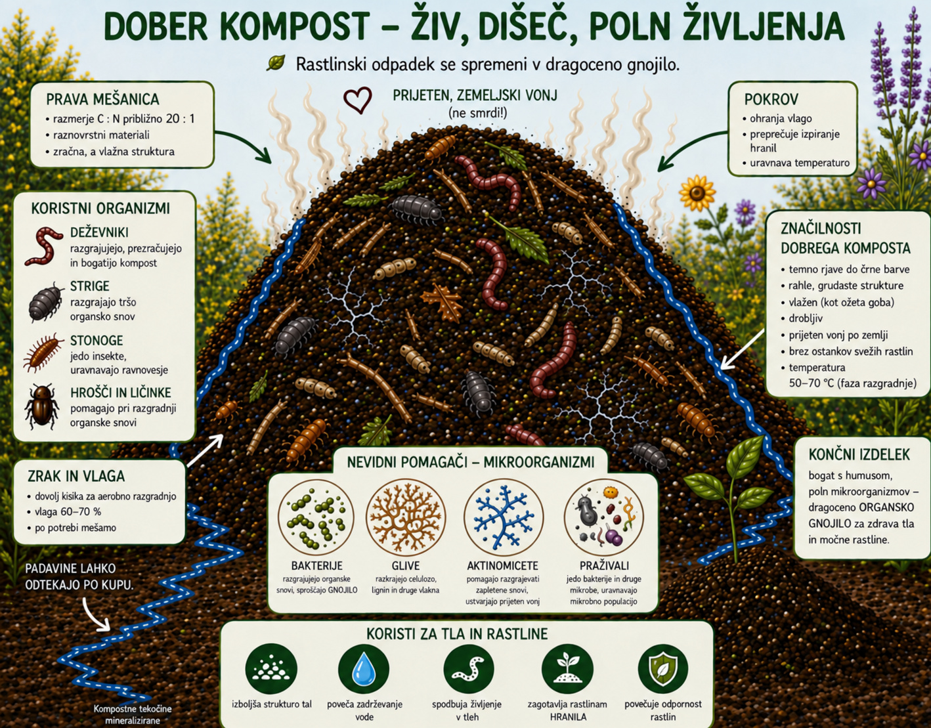
Slika 1: Dober kompost je odlično organsko gnojilo, ki vsebuje stabilno organsko snov (humus), makrohranila (dušik, fosfor, kalij), mikrohranila (na primer železo, cink, mangan) ter raznoliko združbo koristnih organizmov (Ustvarjeno z orodjem ChatGPT (OpenAI, 2026) na podlagi avtoričinih navodil; B. Čeh)

Kaj je, kaj ni in Zakaj kompostiranje

Kaj je kompostiranje
Kompostiranje je aerobna biološka razgradnja organske snovi, pri kateri se rastlinski ostanki pretvorijo v stabilno humusu podobno snov – kompost. Je proces, ki posnema naravno razgradnjo, vendar ga človek z ustreznim upravljanjem usmerja in pospešuje. Ključni so zagotavljanje zadostnega dostopa kisika, primerne vlage, ustreznega razmerja med ogljikom in dušikom ter nadzor temperature po potrebi tudi z mešanjem oziroma obračanjem in pokrivanjem kupa. S tem se ustvarijo ugodne razmere za delovanje aerobnih mikroorganizmov, ki organsko snov učinkovito razgrajujejo in stabilizirajo.,

Zakaj kompostiranje
Kompostiranje rastlinskih ostankov je pomemben trajnostni način za zmanjševanje količine bioloških odpadkov v kmetijstvu ter vračanje organske snovi in hranil nazaj v tla. V tem postopku se rastlinski odpadki pretvorijo v dragoceno organsko gnojilo oziroma reciklirano in stabilizirano organsko snov. Če je postopek izveden pravilno, je končni izdelek stabilno organsko gnojilo, bogato z organsko snovjo in hranili ter brez patogenov in kalivih semen plevelov. Gnojenje s takšnim kompostom povečuje rodovitnost tal, izboljšuje njihovo strukturo, vodozadrževalno sposobnost ter aktivnost in funkcije talnega mikrobioma. Hkrati pozitivno vpliva na rast in razvoj rastlin, saj z njim v tla vračamo organsko snov in ključna rastlinska hranila. Takšen način zmanjšuje potrebo po mineralnih gnojilih, podpira krožno gospodarstvo in trajnostno upravljanje kmetijskih virov ter prispeva k večji odpornosti tal na sušo, erozijo in druge vplive podnebnih sprememb.

Kaj ni kompostiranje
Če kup hmeljevine, sestavljen iz listov in stebel, ki ostanejo po obiranju storžkov, pustimo brez ustreznega upravljanja, se lahko zaradi neenakomerne porazdelitve kisika, vlage in temperature v posameznih delih kupa razvijejo anaerobne razmere. Posledica je počasnejša in neenakomerna razgradnja, ki jo lahko spremljajo gnitje, neprijeten vonj ter nastajanje nezaželenih produktov anaerobnega metabolizma.

Tipične posledice
Neenakomerna temperatura v kupu:
- jedro se lahko kratkotrajno segreje (≈50–70 °C), nato zaradi pomanjkanja kisika (O₂) pogosto upade,
- obod kupa ostane hladen → brez učinkovite higienizacije.
Prehod v anaerobne razmere (zlasti v sredici):
- zmanjšan dotok kisika → gnitje,
- nastanek organskih kislin (maslena, ocetna), alkohola ter plinov (CH₄, CO₂, H₂S, NH₃),
- močan neprijeten vonj.
Zbitje in izguba poroznosti:
- material se uleže in zbije, pore se zaprejo,
- nastanejo “mrtve cone”, kjer razgradnja skoraj zastane.
Slaba oziroma nepopolna higienizacija:
- ob neenakomernem segrevanju lahko zlasti na obodu kupa preživijo povzročitelji bolezni hmelja, jajčeca škodljivcev in semena plevelov.
Izgube hranil:
- dušik: izhlapevanje kot NH₃,
- izpiranje: izcedne vode (nitrati, kalij, organske snovi) → tveganje za okolje,
- posledično nižja agronomska vrednost.
Počasna in nepopolna razgradnja:
- kup postane heterogen (del razpadel, del skoraj svež),
- lahko nastajajo fitotoksične spojine (organske kisline, etilen-oksid, merkaptani /tioli/ …).
Nestabilen končni material:
- produkt ni stabilen kompost; po vnosu v tla lahko nadaljuje razkroj, porablja kisik in zavira rast.
Spremenjena mikrobiologija:
- namesto aerobnih kompostnih mikroorganizmov prevladajo anaerobne/fermentativne združbe.
Emisije toplogrednih plinov:
- povečano nastajanje CH₄ in N₂O v anaerobnih razmerah.
Privabljanje škodljivcev:
- vonjave in razkroj privabljata muhe, glodavce in podobno.
Lokalna “zapečenost”:
- lahko nastanejo temnejši, delno karbonizirani predeli.
Povzetek: Brez ustreznega upravljanja kup hmeljevine sčasoma postane zbit in nehomogen material, v katerem zaradi pomanjkanja prezračevanja potekajo tudi anaerobni procesi razgradnje. Takšen material je slabše higieniziran, spremljajo ga večje izgube hranil in nižja stopnja stabilizacije organske snovi, zaradi česar ima manjšo uporabno vrednost v kmetijstvu.
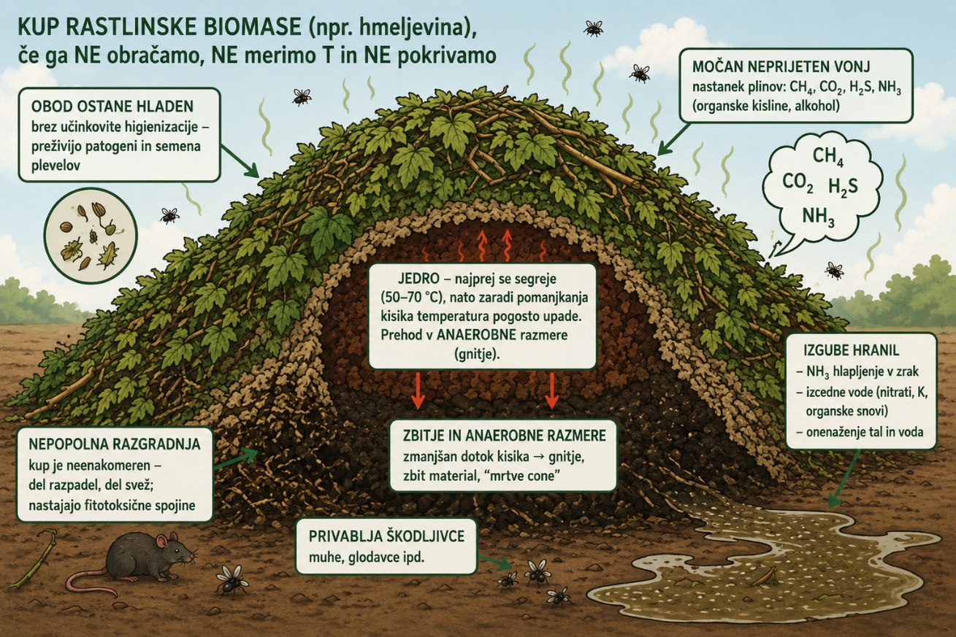
Slika 2: Posledice, do katerih pride, če v okolju pustimo statičen kup rastlinskega odpada (ustvarjeno z orodjem ChatGPT (OpenAI, 2026) na podlagi avtoričinih navodil; B. Čeh)

Preden začnemo s kompostiranjem hmeljevine

Kaj je hmeljevina, kdaj in koliko je nastane
Hmelj (Humulus lupulus L.) je trajnica, ki se prideluje zaradi storžkov, namenjenih pivovarski industriji; smole in eterična olja iz storžkov prispevajo k aromi, grenkobi in stabilnosti piva. V Evropski uniji je v hmeljarsko dejavnost vključenih približno 2.600 kmetij, ki skupaj obdelujejo okoli 26.500 hektarjev površin, kar obsega približno 60 % vseh svetovnih površin, namenjenih pridelavi hmelja, z letno proizvodnjo več kot 50.000 ton hmelja. Slovenija je četrta največja pridelovalka hmelja v EU in šesta na svetu, s pridelavo približno 2.700 ton hmelja na 1.500 ha površin.
Med obiranjem hmelja se rastline na njivi odrežejo, celotno nadzemna biomasa pa odpeljejo iz hmeljišča do obiralnega stroja. Medtem ko se storžki na obiralnem stroju oberejo, posušijo in zapakirajo, stebla in listi (ta biomasa se imenuje hmeljevina) ostanejo ob stroju kot stranski proizvod (ločeno ali skupaj, odvisno od nastavitve na obiralnem stroju) ter so dragocena organska masa in vir rastlinskih hranil. Ker je hmelj vzpenjavka, so stebla v tej biomasi prepletena z vrvico ali žico, ki med rastjo služi kot opora rastlinam. Celoten postopek pridelave hmelja v Sloveniji je predstavljen v videu Pridelava hmelja v Sloveniji (https://www.youtube.com/watch?v=J6rOgA7JChg).
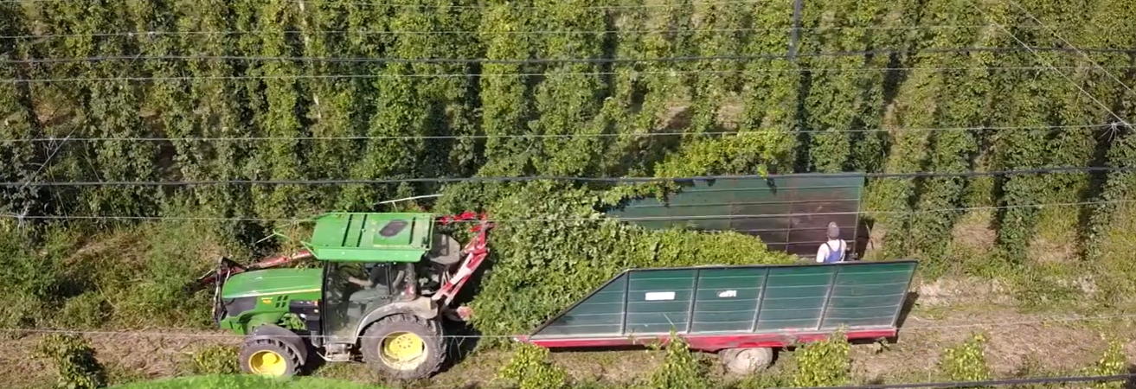
Slika 3: Pri obiranju hmelja se z njive odpelje celotna nadzemna biomasa hmelja (posnetek zaslona iz videa Pridelava hmelja v Sloveniji)
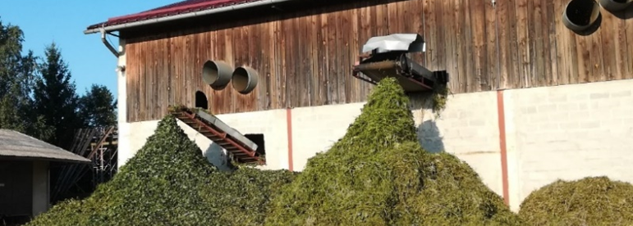
Slika 4: Hmeljevina pri svojem nastanku na obiralnem stroju (levo listi, desno narezana stebla s prepleteno vrvico) (Foto: L. Luskar)
V Sloveniji po obiranju storžkov (konec avgusta ali začetek septembra) letno ostane okoli 22.500 ton hmeljevine (15 t sveže biomase z enega hektarja hmeljišč). To je rastlinska biomasa z ugodno kemijsko sestavo in velikim potencialom kot material za kompostiranje. Vsebuje približno 0,8 % dušika, 0,3 % kalija in 0,1 % fosforja. Razmerje med ogljikom in dušikom, če analiziramo skupaj stebla in liste, je 13 : 1, sama stebla pa imajo razmerje 23 : 1. Na spodnji sliki vidimo, da je hmeljevini z enega hektarja približno 88–99 kg N, 41,5–58,9 kg K, 19,3–24,7 kg Mg, 9,2–9,6 kg P in 5,5 kg S (21–22 kg P₂O₅, 50–71 kg K₂O, 32–41 kg MgO, 5,5 kg S in 88–99 kg N), odvisno od sorte hmelja in leta.
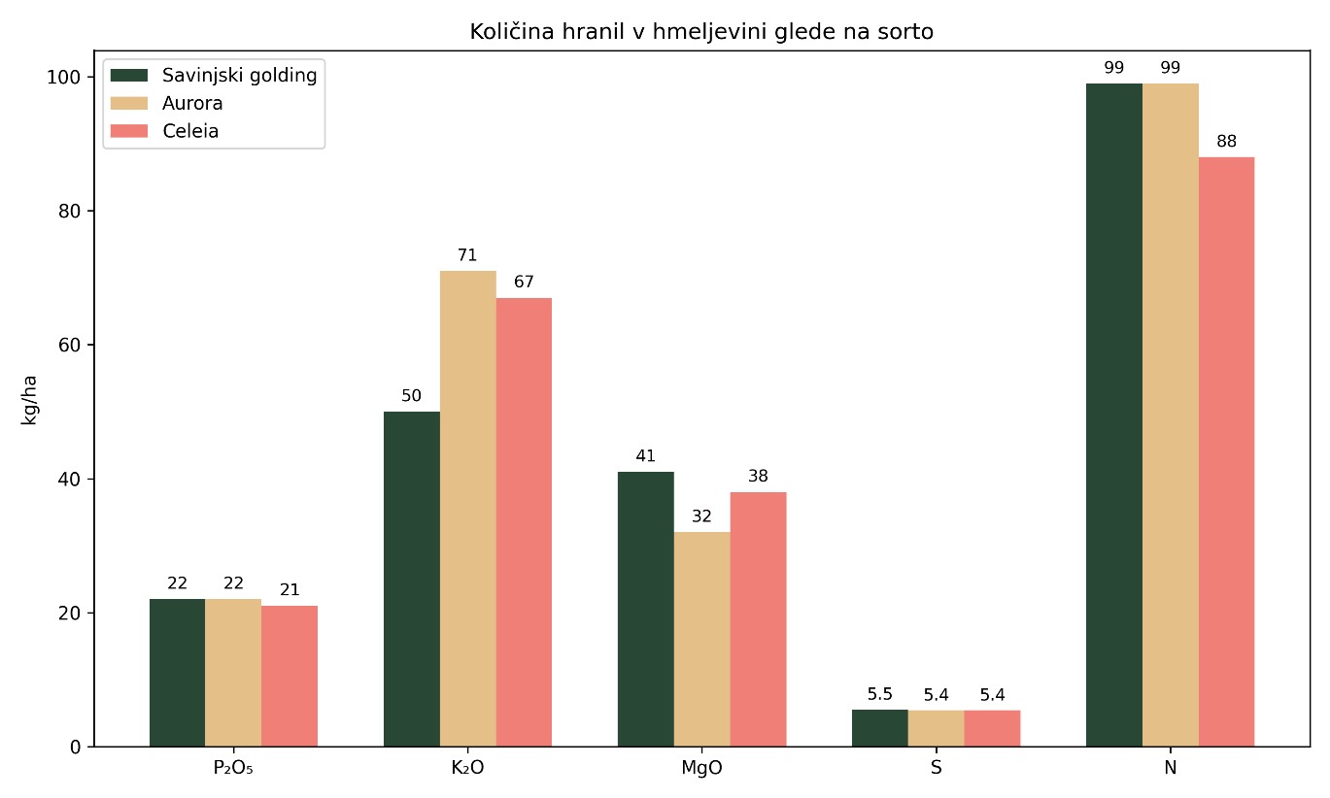
Slika 5: Količina hranil v hmeljevini z enega hektarja glede na sorto (povprečje dveh let)
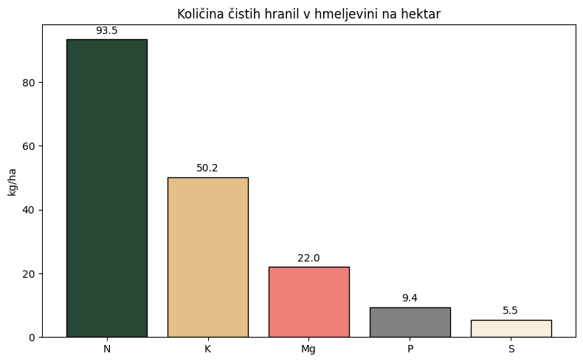
Slika 6: Povprečna količina čistih hranil v hmeljevini z enega hektarja (povprečje treh sort in dveh let)

Kdaj začnemo s kompostiranjem in kako izberemo lokacijo za kompostiranje na kmetijskem gospodarstvu
Po nastanku hmeljevine so tri možnosti:
- hmeljevino hmeljar kompostira sam; kompostiranje hmeljevine se obvezno izvaja na površinah znotraj kmetijskega gospodarstva, na katerem je nastala hmeljevina, ki se kompostira; v vseh drugih primerih veljata naslednji dve alineji (v vseh preostalih primerih velja Uredba o odpadkih /PISRS/),
- hmeljevino hmeljar odda zbiralcu (pravna oseba ali samostojni podjetnik posameznik, ki kot dejavnost opravlja zbiranje odpadkov),
- hmeljevino hmeljar odda pooblaščenemu izvajalcu obdelave, ki kot dejavnost opravlja predelavo odpadkov s postopkom kompostiranja – v kompostarni pri nadzorovanih razmerah; tam jo zmešajo z drugimi organskimi odpadki, termično in tehnično obdelajo ter presejejo.
Če se odločimo za prvo možnost, s kompostiranjem začnemo čim prej po obiranju hmelja, da se v biomasi vzpostavijo ustrezne razmere za kompostiranje (dvig temperature) in postopek pravilno steče, kar kasneje septembra ali celo oktobra ni več mogoče.
Kompostiranje na kmetijskih zemljiščih
Zakon o kmetijskih zemljiščih ZKZ-G (Uradni list RS, št. 44/22) dopušča vzpostavitev površin za predelavo rastlinskih odpadkov na kmetijskih zemljiščih, vendar morajo občine to določbo, da velja na njihovem območju, najprej prenesti v občinske prostorske načrte (OPN-je). Zato pri odločanju o mestu kompostiranja preverite, ali je v vaši občini kompostiranje na kmetijskih zemljiščih dovoljeno.
Na kmetijskih zemljiščih na kmetijah s površinami pod hmeljem do vključno 15 ha so na istem kmetijskem gospodarstvu, kjer je hmeljevina nastala, dovoljene tri površine za kompostiranje. Vsaka površina mora biti večja od 50 m², vendar ne večja od 150 m², utrjena in za tekočine neprepustna. Na kmetijah, ki imajo površino pod hmeljem večjo od 15 ha, se število površin za kompostiranje sorazmerno poveča glede na površino kmetije pod hmeljem; okvirno se za hmeljevino s približno vsakih 5 ha hmeljišča potrebuje ena površina (to je orientacijski podatek, v praksi je stanje različno zaradi razlike v bujnosti sort, tehnologiji pridelave hmelja, vremenskih razmer v posamezni sezoni in podobnega).
Kompostiranje na nekmetijskih zemljiščih
Za število in površino kompostiranja na nekmetijskih območjih ni omejitev.
Zaradi varstva voda izključimo možnost kompostiranja na barju (šifra dejanske rabe 4100), trstičju (šifra dejanske rabe 4210), ostalem zamočvirjenem zemljišču (šifra dejanske rabe 4220) ter vodi (šifra dejanske rabe 7000). Tako za izvajanje kompostiranja ostanejo na voljo na primer:
- pozidano in sorodno zemljišče (šifra dejanske rabe 3000); to so dvorišča, parkirni prostori, parki, drevoredi, vrtovi, zelenice, zidana gnojišča in drugi kmetijski objekti, večji od 25 m², utrjeni kolovozi, širši od 2 m;
- suho, odprto zemljišče s posebnim rastlinskim pokrovom (šifra dejanske rabe 5000); to so negozdna zemljišča, pokrita z nizko vegetacijo (nižjo od 2 m), ki so nerodovitna, pokritost z vegetacijo pa ni večja od 75 %. Če zemljišče nakazuje zakraselost, ni primerno. Zemljišča, prekrita z golimi skalami, prodnate površine ob vodotokih, melišča in druge odprte površine prav tako niso primerne.
Kompostiranje ni dovoljeno na lahkih peščenih tleh, gramozu z velikim potencialom perkolacije ali na kraškem terenu. Pri izbiri lokacije kompostnega kupa moramo upoštevati zahteve zakonodaje na področju varovanja površinskih in podzemnih voda ter narave (Zakon o kmetijskih zemljiščih, Zakon o vodah, Uredba o varstvu voda pred onesnaževanjem z nitrati iz kmetijskih virov) ter ravnati s skrbnostjo dobrega gospodarja.
Ne glede na izbrano lokacijo za kompostiranje se moramo v vseh primerih držati smernic za ureditev podlage, na kateri kompostiramo, ter smernic glede tehnologije izvajanja postopka, kakor tudi upoštevati vso veljavno zakonodajo. Zagotovljena morata biti zajem izcedne vode s teh površin in njena ponovna uporaba v procesu kompostiranja, kot je določeno za tekoča organska gnojila v skladu z 11. odstavkom 11. člena Uredbe o predelavi biološko razgradljivih odpadkov in uporabi komposta ali digestata. Ob vsakem mešanju kupa morebitno izcejeno vodo iz okolice kupa zajamemo in z njo polijemo kup.
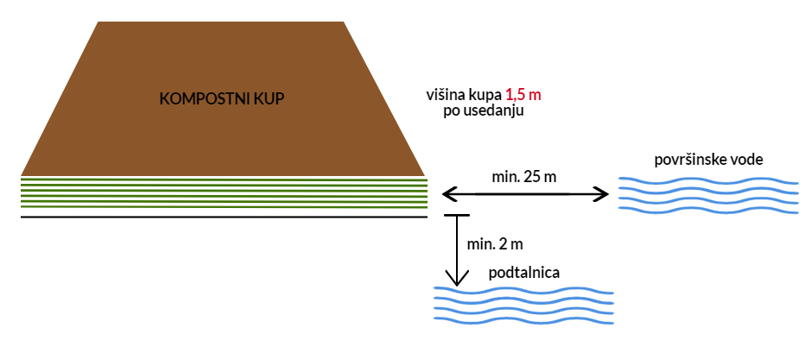
Slika 7: Shema postavitve kompostnega kupa (skico zrisala: J. Polanšek)
Odprto kompostiranje je kompostiranje v kopah na utrjenih za tekočine neprepustnih tleh na prostem ali v pokritem prostoru. Gre za tehnološki postopek, ki mora biti nadzorovano voden. Treba je zagotoviti utrjeno površino in preprečiti izcejanje v površinsko vodo ali pronicanje v tla oziroma prek tal v podzemno vodo. To pomeni, da se:
- potepta (zbije) vrhnja plast tal ali
- napelje plast gline ali
- poteptajo (zbijejo) glinasta tla (kjer so tla takšna) in podobno.
Površino za kompostiranje pripravimo tako, da jo po odvozu komposta lahko enostavno globoko obdelamo.
Določimo in pripravimo mesto kompostiranja – utrdimo zadosti veliko podlago, če ta ni že utrjena (na primer betonirana oziroma asfaltirana).
Za lokacijo postavitve kompostnega kupa glede odmikov od voda velja:
- kompostnega kupa ni dovoljeno postavljati na vodovarstvenih območjih,
- površina, namenjena za kompostiranje, mora biti od tekočih ali stoječih voda oddaljena najmanj 25 m,
- lokacija kompostiranja ne sme biti nagnjena k površinskim vodam,
- kompostiranje ni dovoljeno na območjih, kjer obstaja možnost plazov ali vsakoletnih poplav oziroma kjer je možnost stoječe vode.

Vhodni material
Hmeljevina je biološko razgradljiv odpadek, za katerega je dovoljeno kompostiranje.
Priporočeno razmerje C/N v biomasi za kompostiranje je 25–30, vendar smo pri kompostiranju v dosedanjih poskusih s hmeljevino na IHPS ugotovili, da je ta biomasa izjema. Za kompostiranje je bolj primerna uporaba celotne hmeljevine (listi in trte skupaj; razmerje C/N 13/1), kot kompostiranje samo stebel, kljub nižjemu razmerju C/N. Če kompostiramo samo trte (razmerje C/N 23/1), je v kupu preveč praznih prostorov in se ta prehitro izsušuje, kar onemogoča oziroma zavira proces kompostiranja.
Kompostiranje celotne hmeljevine (listi in trta) je bolj priporočljivo tudi zato, ker trta vsebuje veliko težje razgradljivih ogljikovih hidratov (celuloza, hemiceluloza, lignin in drugo), listi pa so lažje dostopna hranila, potrebna za aktivno razgradnjo in dvig temperature. Kemijska kompleksnost organskih snovi vpliva na hitrost njihove mikrobne razgradnje. Na splošno se posamezne organske komponente razgrajujejo po naslednjem zaporedju:
enostavni ogljikovi hidrati > hemiceluloza > celuloza > lignin.
Poudarki:
- da se izognemo neprijetnim vonjavam (s tem tudi izgubam hranil, predvsem dušika) in da proces kompostiranja pravilno steče, začnemo s kompostiranjem takoj po obiranju hmelja,
- zaradi preprečevanja odcednih voda je priporočljivo kompostiranje na biološko razgradljivi strukturni podlagi debeline 10 cm (na primer iz lesnih sekancev, lubja, slame),
- material za kompostiranje mora biti homogen (če vam obiralni stroj ločuje trte in liste, vse skupaj temeljito premešajte),
- poskrbeti je treba za zadostno zračnost (minimalni delež por od 30 do 50 % volumna),
- v vhodni material dodamo rodovitno zemljo ali zrel kompost (do približno 10 % celotne mase), s čimer ustvarimo sorpcijski medij – da se hranila v kompostni masi trajno ali začasno vežejo.
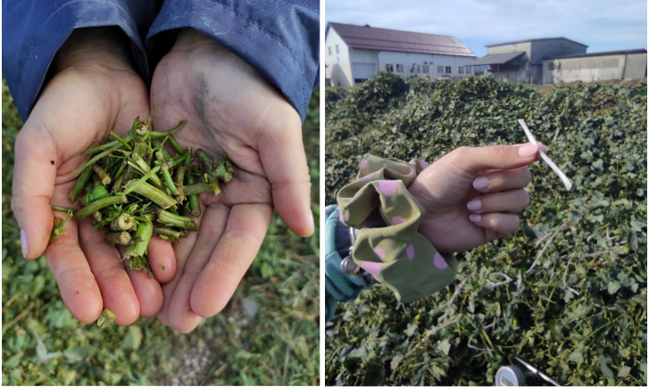
Slika 8: Če hmeljevina vsebuje biorazgradljivo vrvico, naj se na obiralnem stroju razreže na čim manjše delce, da je kompostiranje čim bolj optimalno (slika levo); vrvica iz biorazgradljive plastike se pri kompostiranju hitreje razgradi, če je na obiralnem stroju razrezana na čim manjše delce (slika desno) (Foto: L. Luskar).
Pri kompostiranju hmeljevine z biološko razgradljivimi vodili (vrvicami) je priporočljivo, da so delci trte manjši od 5 cm, saj takšna struktura omogoča ustrezno dostopnost hranil, zračenje in zadrževanje vlage. Manjši delci izboljšajo dostopnost ogljika, s čimer se poveča razmerje C/N, vhodni material pa postane bolj primeren za kompostiranje. Da bi čim bolj preprečili izgube dušika v obliki amonijaka ali dušikovih oksidov, bi bilo smiselno trte zmleti na približno 2,5 cm, s čimer bi dodatno izboljšali dostopnost ogljika. Vir ogljika pa lahko zagotovimo tudi z dodatkom slame osnovni masi (hmeljevini), ta material MORA nastati na istem kmetijskem gospodarstvu. Manjši delci omogočajo lažjo mikrobno razgradnjo, preveč droben material (delci, manjši od 0,5 cm) pa po drugi strani zmanjša makroporoznost in s tem dostopnost kisika, kar ni zaželeno. Zato hkrati zagotovimo poroznost z večjimi delci (trtami ali zmletimi vejami).
Če kompostiramo hmeljevino s polipropilenskimi vodili, rezanje na tako majhne delce ni ustrezno, saj se pri presejevanju iz komposta ne bi v celoti izločili. V tem primeru naj se kompostira celotna hmeljevina ali pa razrezana na daljše kose. Pri kompostiranju daljših kosov stebel je sicer čas kompostiranja daljši in pretvorba slabša, vendar je omogočeno uspešnejše presejevanje plastike iz nastalega komposta.
Razmerje C/N se lahko uravnava tudi z:
- uporabo živinskih gnojil, vendar le, če jih proizvede kmetija sama (živinskih gnojil z drugih kmetij se ne sme uporabiti, ker bi v tem primeru šlo za predelavo odpadkov),
- ostanki po rezi dreves in grmovja, senom, drugimi rastlinskimi vrtnimi in parkovnimi odpadki ter suhimi kmetijskimi ostanki (na primer slama), ki so nastali na isti kmetiji, s katerimi se poveča razmerje C/N.
Za povečanje mikrobne pestrosti in pospešitev procesa je priporočljivo dodati en del komposta iz hmeljevine prejšnje sezone (do 10 %).
Če se za pospeševanje kompostiranja uporabljajo komercialni pripravki, je te najbolje dodajati že pri obiralnem stroju, ko hmeljevina pada na tla ali na prikolico, ali pa pri postavljanju kompostnega kupa. Dodajanje nekaterih pripravkov pa je primerno po termofilni fazi.
Glede ravnanja z izkopanimi korenikami hmelja predlagamo, da se te primešajo sveže nastali hmeljevini ob koncu avgusta oziroma v začetku septembra ter se celotna biomasa skupaj kompostira. Samostojno kompostiranje korenik ni priporočljivo, saj se zaradi njihove grobe strukture in oblike masa hitro izsušuje in ne zagotavlja ustreznih pogojev za potek kompostiranja. V mešanici z listi in narezanimi hmeljevimi stebli pa se vzpostavijo ugodnejše razmere za postopno razgradnjo organske mase. Če korenike do konca cikla še niso povsem razgrajene, se pri presejanju izločijo iz komposta in se primešajo novi hmeljevini v septembru ter ponovno vstopijo v postopek kompostiranj.
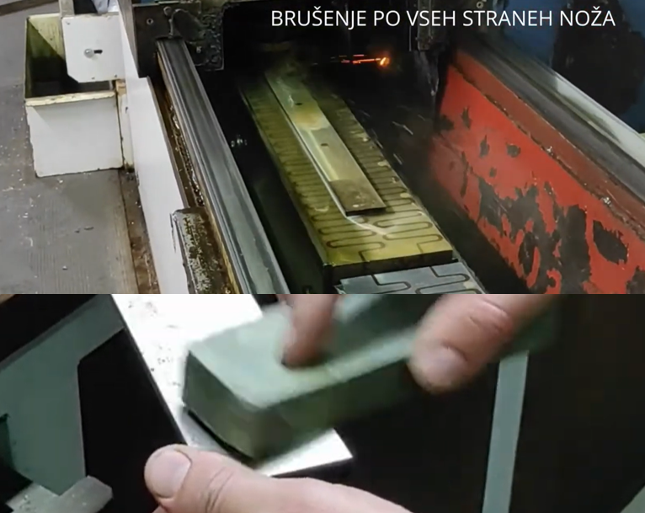
Slika 9: Utrinek iz postopka brušenja in čiščenja noža (posnetek zaslona iz videa)

Priprava obiralnega stroja
Na obiralnem stroju preverimo nož, ga dobro nabrusimo in nastavimo tako, da bo trto rezal na delce, manjše od 5 cm, če hmeljevina vsebuje biorazgradljivo vrvico. V primeru, da hmeljevina vsebuje plastično vrvico, pa ga nastavimo tako, da reže na čim daljše kose, da se bodo lahko kasneje, spomladi, pri presejanju izločili iz komposta.
Nož med obiranjem večkrat očistimo, obrnemo, po potrebi nabrusimo ter približamo, da so rezi gladki. V tem videu si lahko ogledate predstavitev vzdrževanja, brušenja in nastavljanja nožev.
Čiščenje rezalnika na obiralnem stroju je predstavljeno v videu na kanalu YouTube. Pri uporabi biorazgradljive vrvice BioTHOP je treba rezalne nože na obiralnem stroju redno pregledovati (vsake 3–4 ure) in jih po potrebi očistiti, podobno kot pri polipropilenski vrvici.

Priprava potrebne opreme
Za napeljavo hmelja uporabljamo biološko razgradljive vrvice. Če uporabljamo polipropilensko vrvico, moramo računati na to, da bomo kompost ob koncu kompostiranja morali presejati.
Potrebna oprema za izvajanje kompostiranja:
- vbodni termometer (1 m dolžine, merilno območje 0–90 °C),
- traktorska prikolica,
- mešalnik komposta ali traktorski nakladač z žlico,
- polprepustna ponjava za pokrivanje kompostnega kupa čez zimo in pomlad.
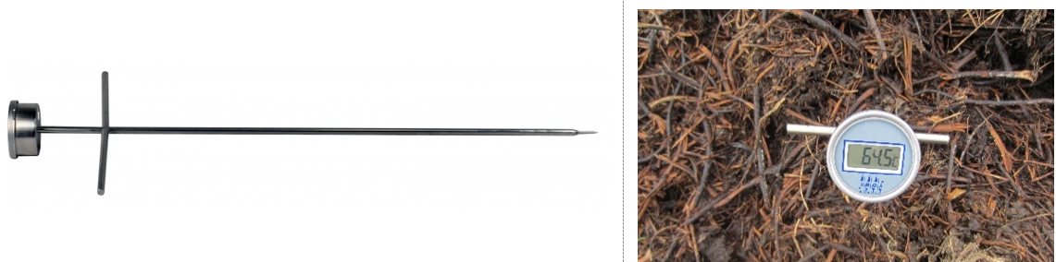
Slika 10: Vbodni termometer in prikazovalnik vbodnega termometra (Foto: L. Luskar)

IzvEDBA kompostiranja

Kdaj in kako postavimo kup iz hmeljevine, namenjen kompostiranju
Biomaso lahko zbiramo neposredno na traktorsko prikolico in jo sproti vozimo na mesto kompostiranja, ali pa pada na kup ob obiralni hali, od koder jo nato naložimo na prikolico in odpeljemo na mesto kompostiranja. Kompostni kup moramo postaviti takoj po odloženi hmeljevini (priporočamo v dveh dneh po nastanku hmeljevine).
Kompostni kup je treba pripraviti tako, da so zagotovljeni optimalni pogoji za proces kompostiranja. Premajhen kup ne zadrži toplote, zato se zaradi zunanjih vplivov preveč ohlaja, posledica pa je zmanjšana mikrobna aktivnost, zaradi česar proces kompostiranja ne steče pravilno. Če je kompostni kup prevelik, je oteženo obračanje in s tem zagotavljanje homogenosti kupa, obenem pa je težko vzdrževati aerobne razmere v sredini kompostnega kupa. Najmanjša količina hmeljevine za kompostiranje je glede na rezultate poskusov IHPS količina z enega hektarja (približno 15 ton sveže hmeljevine).
Priporoča se oblika kompostnega kupa pravilne trapezoidne prizme z maksimalno višino 1,5–2 m po usedanju hmeljevine.
Po vsakem obračanju kup ponovno oblikujemo v pravilno trapezoidno prizmo.
Velikost kompostnega kupa: višina 1,5–2 m, širina 1,5–3 m.
Priporočena je postavitev kompostnega kupa v smeri sever–jug.
Oblika kompostnega kupa pravilne trapezoidne prizme se je v praksi izkazala za najbolj ustrezno za ta način kompostiranja. Takšna oblika kupa višine okoli 1,5 m po sesedanju ob primerni poroznosti materiala zagotavlja naravni zračni vlek skozi kup – učinek dimnika, saj naravno prezračevanje s konvekcijo (dimniški učinek) sicer ne zagotovi ustreznega dovoda zraka. Optimalna kombinacija premera kupa, mešanice materiala (stebla, listi, morebitni dodatki za kompostiranje), vlage, izmenjave plinov ter pravilnega in pravočasnega obračanja kupa omogoča, da se kompostni material v procesu kompostiranja biološko pretvori v stabiliziran kompost.
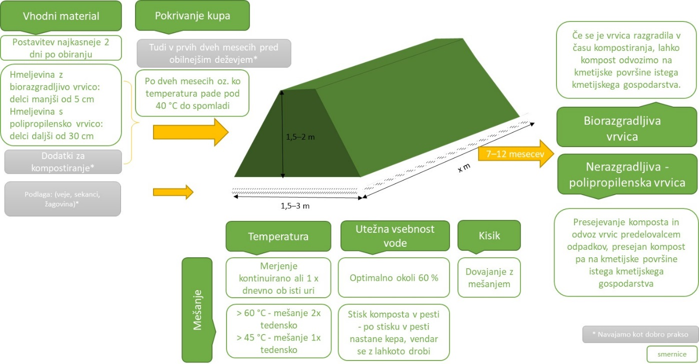
Slika 11: Shema kompostiranja hmeljevine na kmetiji nastanka (shemo izdelala: L. Luskar)
Naklon kompostnega kupa naj bo poravnan (ne sme biti izbočen), da ne pride do zastajanja padavin. Površina mora biti dovolj odcedna, da padavine po njej enostavno odtekajo in se ne vpijajo v kup. V praksi je velikost kompostnega kupa odvisna od načina obračanja. Vsak hmeljar si sčasoma prilagodi obliko kompostnega kupa tako, kakor mu glede na izkušnje in način obračanja najbolj ustreza.
Mikroflora, ki je aktivna v postopku kompostiranja, na začetku potrebuje več kot 50 % vode ter ustrezen volumen por. Zato so idealne mere kompostnega kupa 3 m osnovne širine in 1,5 m višine kupa po usedanju hmeljevine. V praksi je velikost odvisna od načina obračanja (širine od 1,8 do 4,0 m in višine od 0,8 do 2,5 m).
Kompostiranje hmeljevine mora biti urejeno tako, da se pri procesu ne širi neprijeten vonj. To dosežemo s pripravo ustrezne kompostne mešanice, rednim obračanjem, vzdrževanjem primerne vlage (kup polivamo, če je suh, oziroma ga obračamo, da se osuši, če je premoker) ter s prekrivanjem s polprepustno ponjavo.
Na IHPS zdaj še potekajo raziskave glede tega, ali mora biti kompostni kup v aktivni fazi, to je približno v prvih dveh mesecih po začetku kompostiranja, pokrit ali ne. Pravilno izbrane tkanine naj ne bi ovirale izmenjave plinov, bi pa pokrivanje otežilo in podaljšalo obračanje kupa. Za zdaj je priporočljivo, da kup v prvih dveh mesecih pokrijemo vsaj ob napovedi večje količine padavin (nalivov oziroma daljšega deževnega obdobja) in ponjavo pred mešanjem kupa odstranimo. Ko bodo rezultati poskusov znani, se bodo smernice v tem delu dopolnile.
Po aktivni fazi (ko se temperatura v kupu preneha dvigovati), KUP POKRIJEMO s polprepustno ponjavo do konca kompostiranja.
Za pokrivanje komposta uporabimo ponjavo, ki ohranja optimalne razmere glede vsebnosti vode, hkrati pa preprečuje vstop padavinskih vod v kup, jih odvaja s površine ter preprečuje izsuševanje zaradi sonca in vetra. Pomembno je, da zagotavlja pravilno aerobno razgradnjo in omogoča potrebno izmenjavo plinov. S prekrivanjem komposta želimo zagotoviti minimalne izgube rastlinskih hranil in izcejanja. Zaželeno je, da ponjave zmanjšujejo emisije plinov in s tem tudi smrad. UV stabilne ponjave imajo daljšo življenjsko dobo, zato jih ob končani sezoni kompostiranja preprosto zložimo in shranimo do naslednje sezone obiranja hmelja, ko ponovno začnemo s kompostiranjem. Gostejša ponjava je bolj odporna na trganje. Pomemben dejavnik pri ponjavah je zračnost, s čimer se izognemo nepotrebnemu gnitju oziroma onemogočimo razvoj plesni na pokritem materialu. Glede na specifikacije oziroma material izdelave ponjavo ustrezno recikliramo, ko ni več primerna za pokrivanje kompostnega kupa.
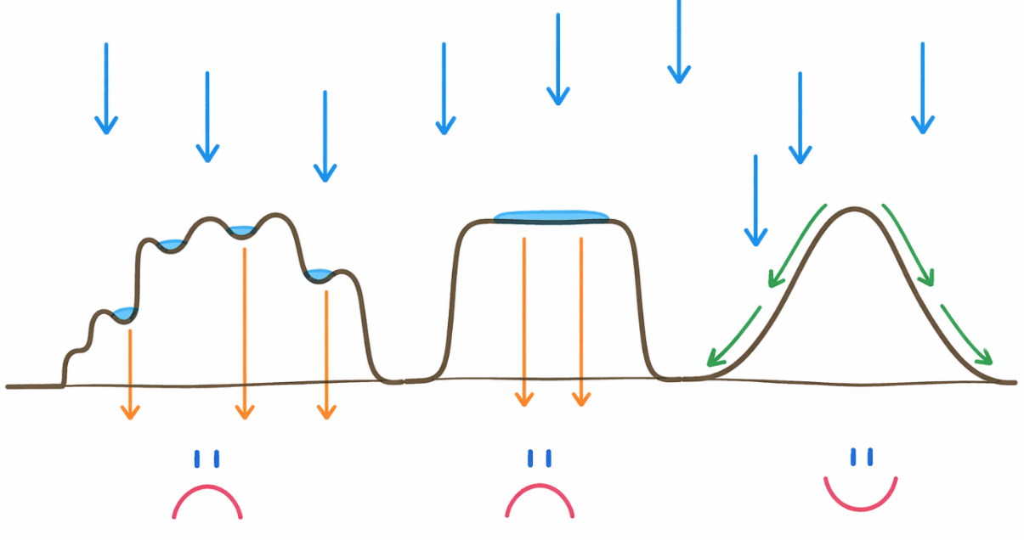
Slika 12: Vpliv oblike kompostnega kupa na izcejanje hranil; na desni je pravilno oblikovan kup, ki omogoča odtekanje padavin po površini, medtem ko sta na levi in v sredini prikazani neustrezni obliki, pri katerih padavine pronicajo v kup, zato pod njim nastaja izcedna tekočina (skica: B. Čeh).

Obračanje/mešanje kompostnega kupa – zakaj in kako
Za delovanje aerobnih mikroorganizmov v procesu aerobne razgradnje (kompostiranja) biološko razgradljivih odpadkov je nujen kisik. Pri visoki aktivnosti procesa se kisik hitro porablja in kljub ustrezni sestavi kompostnega kupa (z dovolj strukturnega materiala, ki zagotavlja difuzijo kisika – prezračenost) lahko pride do pomanjkanja kisika znotraj kupa in nastanka anaerobnih pogojev, zato je treba kompostni kup večkrat premešati.
Obračanje kompostnega kupa je pomembno za:
- zagotavljanje homogenosti procesa in higienizacije materiala oziroma kompostne mešanice v celotnem kupu,
- dotok kisika (prezračevanje materiala oziroma kompostne mešanice, da je mikroorganizmom večino časa na voljo dovolj kisika) ter
- enakomerno porazdelitev vlage v kompostni mešanici.
Nezadostno obračanje lahko povzroči pregrevanje materiala (kompostne mešanice) ali vodi do anaerobnih razmer in povečanja emisij neprijetnih vonjav. Pogostost obračanja kupa za povečanje hitrosti izhlapevanja vode in dovajanja kisika v kup mora biti optimalna. Zadostna oskrba s kisikom je pomemben dejavnik pri zmanjševanju emisij toplogrednih plinov. Prepogosto obračanje lahko povzroči nepotrebno ohlajanje kompostnega kupa.
Obračanje kompostnega kupa lahko poteka s traktorskim nakladačem, pri čemer se kup po plasteh prestavlja, ali pa z mešalnikom komposta, s katerim se peljemo po dolžini kupa in ga premešamo. Oglejte si posnetek delovanja na povezavi: www.youtube.com/watch?v=C_wqveelYBk.
Na podlagi razumevanja biokemičnih sprememb, ki potekajo v kompostnem kupu, lahko sklepamo, da je pri višini kupa od 1,5 do 2,5 m v prvih štirih tednih potrebno zagotoviti obračanje vsaj dvakrat tedensko, saj naravno prezračevanje s konvekcijo (dimniški učinek) ne zagotavlja ustreznega dovoda zraka. Režim obračanja se prilagodi izmerjenim temperaturam, kot je opisano v poglavju 4.4.3.
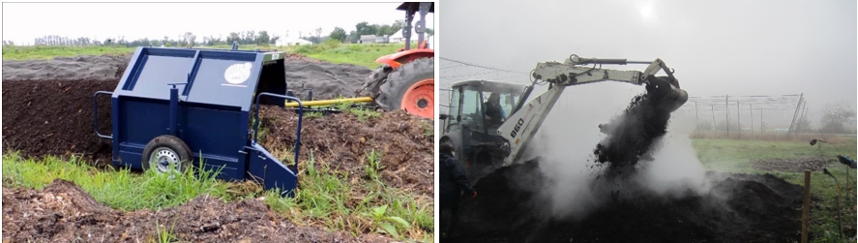
Slika 13: Obračalnik/mešalnik komposta (levo) in mešanje z nakladačem (foto: J. Flis)
Na lokacijah, kot so naselja, šole, vrtci, bolnišnice, igrišča in podobno, mora biti kompostni kup od njih oddaljen najmanj 200 m. Poleg oddaljenosti je pri obračanju treba upoštevati tudi vremenske razmere v času obračanja. Obračanje naj ne poteka v vetrovnem vremenu, ko veter piha v smer občutljivih lokacij, zaradi zanosa morebitnih neprijetnih vonjav.
Video s posnetkom pravilnega obračanja z nakladalno žlico najdete na kanalu YouTube.
Intenziven proces termofilne faze v kompostnem kupu traja približno tri mesece, kar je dovolj, da v tem času propadejo nevarni škodljivi organizmi, kot so virusi, viroidi in talne glive iz rodu Verticillium. Kup je treba resnično dobro obračati, da celotna biomasa preide v termofilno fazo. Da se biomasa homogeno razgradi, dozori in stabilizira, je po termofilni fazi kup treba pokriti s polprepustno ponjavo ter ga odkriti in uporabiti konec aprila naslednje leto (v tem primeru se lahko uporabi na primer pri pripravi tal za koruzo) oziroma po potrebi (glede na stanje kompostnega kupa) v obdobju do 12 mesecev.
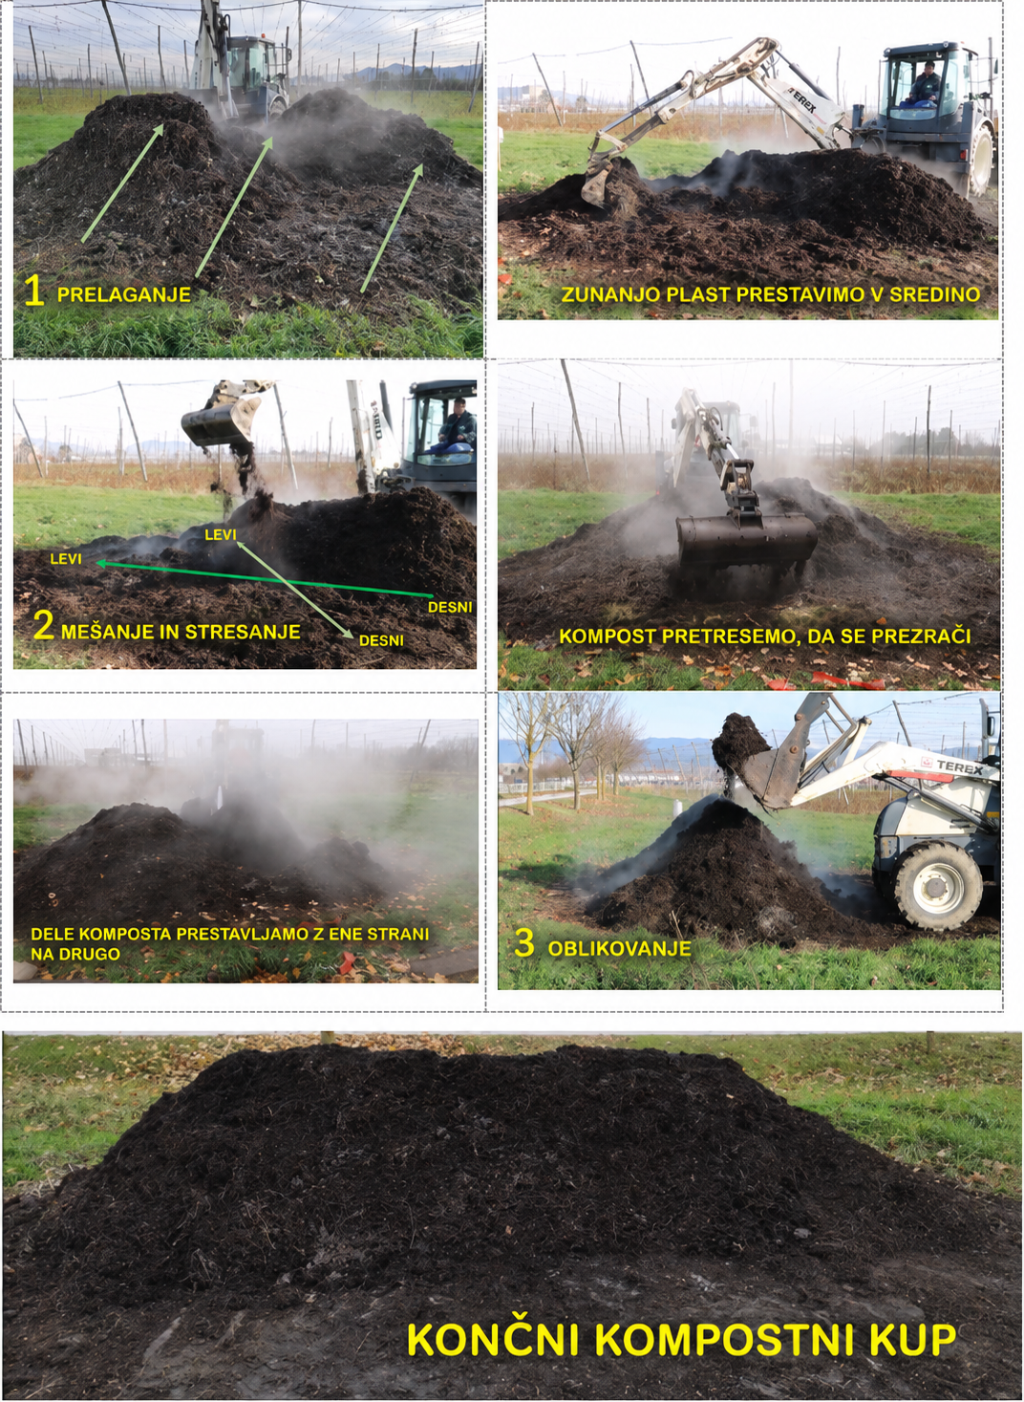
Slika 14: Pri mešanje in obračanju kompostnega kupa s traktorsko žlico kup premešamo tako, da deli, ki so bili prej v skorji, pridejo v notranjost, notranji deli pa bližje površju.
Optimalne razmere za hitro aerobno kompostiranje so povzeti v spodnji sliki.
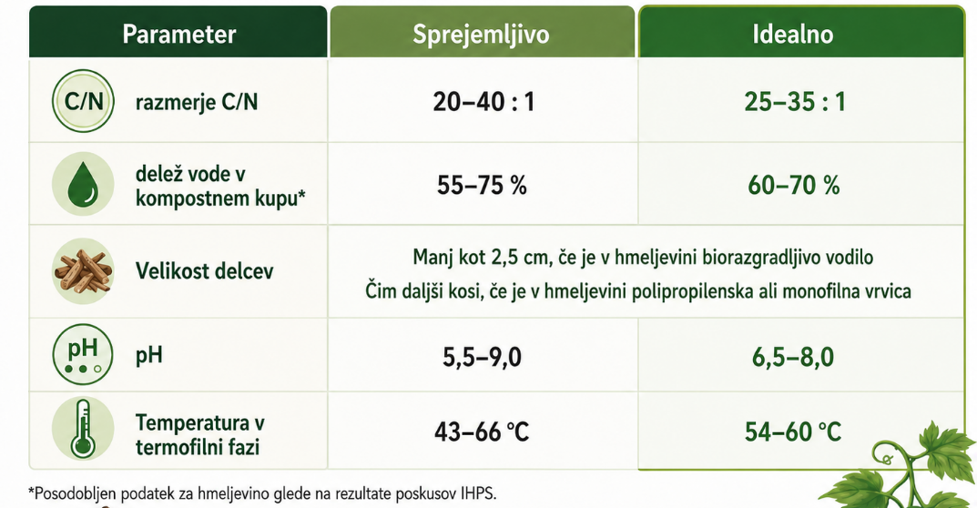
Slika 15: Optimalni pogoji za hitro aerobno kompostiranje (za hmeljevino prirejeno po Rynka in sod., 1992, glede na rezultate poskusov IHPS)
Uredba o predelavi biološko razgradljivih odpadkov in uporabi komposta ali digestata določa tudi osnovne zahteve za higienizacijo. Ker kompostiranje hmeljevine na kmetijskih posestvih, kjer ta nastaja, ni urejeno v posebnem predpisu, smiselno upoštevamo nekatera določila, kot so:
- pri kompostiranju mora izvajalec zagotoviti higienizacijo,
- izvajalec kompostiranja mora med kompostiranjem gmoto po potrebi zalivati in izvajati druge ukrepe, kot so priprava ustrezne in homogene kompostne mešanice, pokrivanje kupov ter periodično obračanje oziroma mešanje.
Podrobnejša navodila za higienizacijo pri kompostiranju:
- z mehanskim obračanjem kompostnega kupa (vsaj enkrat tedensko v prvem mesecu kompostiranja) je treba zagotoviti enakomerno rahlost in makroporoznost gmote za uspešno izmenjavo plinov, da je kup zračen,
- orodje za mešanje kupa je treba po vsaki uporabi očistiti, da biomasa prejšnjih mešanj ne pride v že bolj higieniziran material.

Obračanje/mešanje kompostnega kupa – kdaj (meritve temperature – zakaj, kdaj in kako)
V kompostnem kupu iz hmeljevine se temperatura običajno že po enem dnevu dvigne nad 45 °C. Ko preseže 55 °C, jo z rednim obračanjem in po potrebi z vlaženjem kupa vzdržujemo najmanj 14 dni.
Z rednim merjenjem temperature in obračanjem kompostnega kupa zagotavljamo, da je vsak del hmeljevine v času kompostiranja vsaj štirinajst dni izpostavljen najmanj 55 °C .
Temperaturo v kompostnem kupu na začetku kompostiranja merimo dnevno (vsak dan ob isti uri) vsaj 14 dni, in sicer na vseh straneh kompostnega kupa z daljšim termometrom (1 m) na globinah 50 in 100 cm. Temperaturo vsakič zabeležimo v beležko. Kup prvič premešamo, ko v treh zaporednih dneh izmerimo temperaturo, višjo od 60 °C, ali ko v dveh zaporednih dneh izmerimo 65 °C. Višje temperature (> 65 °C) namreč upočasnijo postopek kompostiranja in prispevajo k nastanku snovi, ki lahko povzročijo dodatne emisije neprijetnih vonjav.
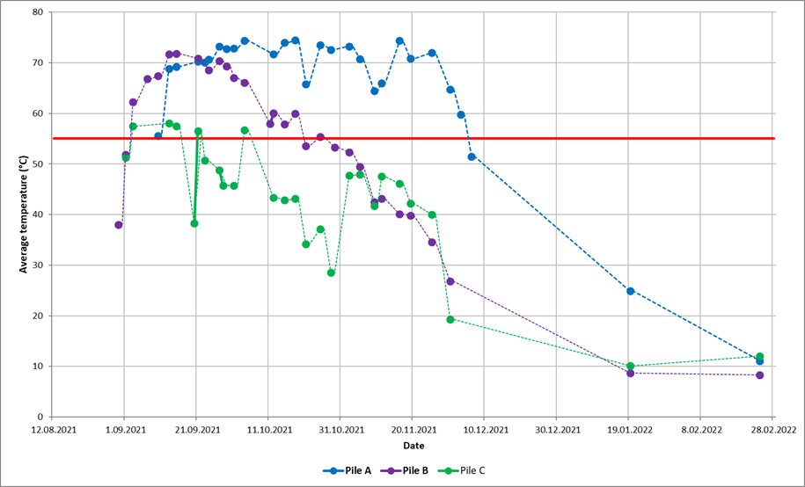
Slika 16: Temperatura v kompostnih kupih z različnimi obravnavanji (Pile A = hmeljevini dodano biooglje, Pile B = hmeljevini dodani efektivni mikroorganizmi, Pile C = samo hmeljevina, brez dodatkov) od septembra 2021 do februarja 2022. Rdeča črta pri 55 °C označuje prag higienizacije biomase – propad patogenih organizmov in kalečih semen plevelov (EPA, 2024) ter začetek razgradnje biorazgradljive vrvice BioTHOP (material PLA). Po približno dveh mesecih se temperatura v kupu ne dviguje več, zato ga takrat pokrijemo s polprepustno ponjavo do pomladi.
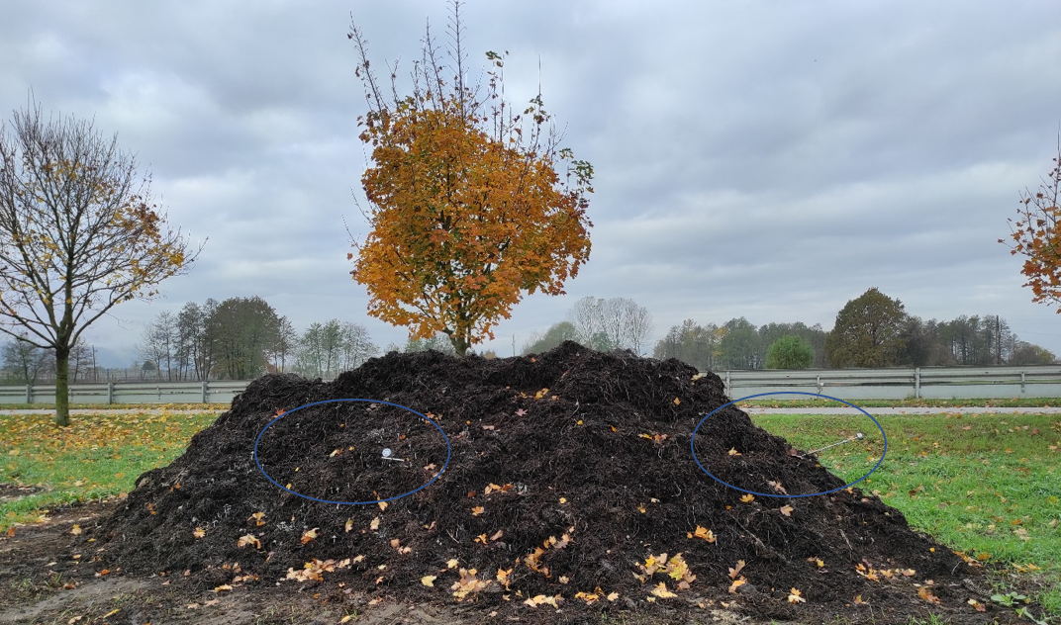
Slika 17: Meritve temperature v kompostnem kupu hmeljevine (foto: L. Luskar)
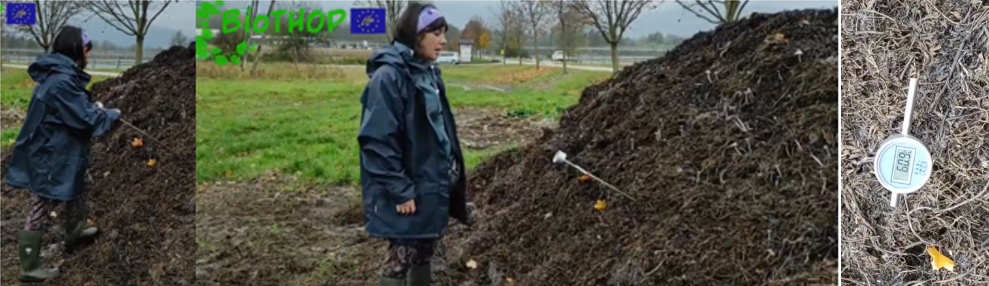
Slika 18: Merjenje temperature v kompostnem kupu – odčitavanje (foto: B. Čeh)
Ko je temperatura višja od 45°C, je kup običajno treba premešati vsaj enkrat tedensko. Če izmerimo temperaturo nad 60°C, je obračanje potrebno dvakrat tedensko. Če pa je izmerjena temperatura kompostnega kupa okoli 70 ± 3 °C, je kup treba premešati takoj oziroma isti dan, ko je potekalo merjenje temperature.
Video s predstavitvijo merjenja temperature v kupu najdete na kanalu YouTube.

Vzdrževanje vlage v kupu – zakaj in kako
V procesu kompostiranja je voda bistvena za kemijske in biološke reakcije, saj omogoča transport hranil in mikroorganizmov ter prispeva k enakomernosti procesa. Vsebnost vlage naj bo pri kompostiranju hmeljevine glede na dosedanje rezultate poskusov IHPS od postavitve do pomladi med 60 in 70 % (m/m). Pri padcu vlage pod 60 % je bil v poskusih IHPS kompost že zelo suh in neprimeren za mikrobno razgradnjo.
Kup lahko navlažimo na več načinov:
- kup pred dežjem razgrnemo,
- med obračanjem kompostnega kupa ga pršimo z vodo, da ga navlažimo do ustrezne vlažnosti (stisk v pesti).
Enostaven test za ugotavljanje ustrezne vlažnosti kompostirajoče biomase je stisk v pesti. Primerno navlažen kompost se po stisku v pest stisne v kepo, vendar se zlahka drobi. Če med prsti priteče tekočina, pomeni, da je kup premoker, in ga je treba dobro prezračiti, da se osuši. Če pa se delci lomijo in pokajo, pomeni, da je kup presuh in ga je treba zaliti. Idealno stanje pri stiskanju s pestjo je, da se ob stisku med prsti pokažejo kapljice vode, vendar ne kapljajo iz pesti; ko stisk popustimo, gmota kapljice vode povleče vase.
Če je potrebno osuševanje kupa, ga izvedemo s pogostejšim obračanjem oziroma z doseganjem velike mikrobne aktivnosti, ki vodi v termofilno fazo; dvig temperature ustvari vlek hladnejšega zraka, ki vsebuje manj vode kot vroč, 100-% z vodno paro nasičen zrak v notranjosti kupa. Temperaturna razlika med zrakom, ki zapušča kup, in okoliškim zrakom je najpomembnejši mehanizem sušenja.

Pokrivanje kompostnega kupa, zorenje in stabilizacija
Proces kompostiranja hmeljevine na kmetijah mora biti izveden tako, da se kup, potem ko temperatura v njem pade pod 45 °C (konec oktobra/začetek novembra), prekrije s polprepustno ponjavo, pod katero ostane do aprila naslednjega leta. Po namestitvi je priporočljivo ponjavo ustrezno obtežiti oziroma pritrditi, s čimer preprečimo dvigovanje in odnašanje zaradi vetra. V tem času biomasa dozori in se stabilizira, kompostna prekrivna ponjava pa omogoča »dihanje« kupa; proces je navsezadnje aeroben, torej zahteva kisik, obenem pa preprečuje spiranje hranil s padavinami. Na ta način spomladi dobimo izvrstno organsko gnojilo – kompost, obenem pa smo preprečili spiranje hranil iz kupa, kar pomeni, da smo po eni strani ohranili pridelana hranila v gnojilu, po drugi strani pa okolje zavarovali pred elementi, ki bi se lahko izprali v podtalnico.
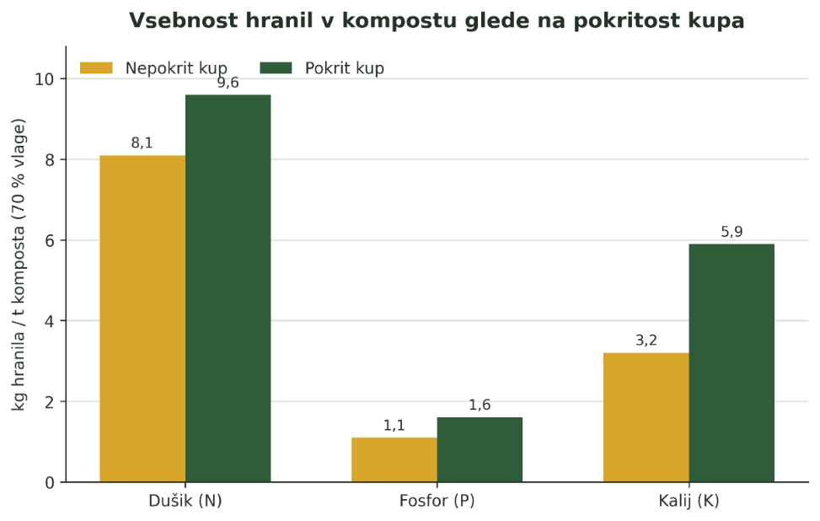
Slika 19: Vsebnost hranil v kompostu iz hmeljevine v aprilu glede na to, ali je bil kup novembra pokrit s polprepustno ponjavo ali ne.
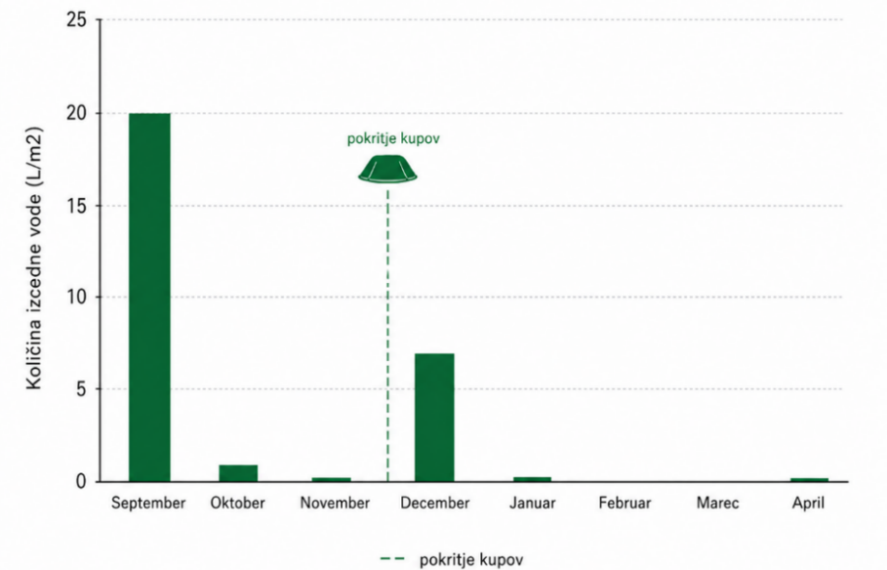
Slika 20: Količina izcedne vode iz kompostnega kupa je bila po pokrivanju do aprila, ko smo kupe odkrili in razvozili, skoraj nična; kupe smo pokrili novembra po obilnih snežnih padavinah, zato je zamik v količini izcedne vode po pokrivanju povzročil stopljeni sneg, ki smo ga zajeli pod ponjavo. Kup bi bilo torej bolje pokriti pred sneženjem.
Primerjava rezultatov raziskav iz poskusa, v katerem kompostnih kupov nismo pokrivali, z rezultati poskusov, v katerih smo kupe šest mesecev imeli pokrite, kaže, da pokrivanje kupa v času zorenja bistveno izboljša potek kompostiranja na kmetijah. Če primerjamo vsebnost hranil v končnem kompostu glede na to, ali je bil kup nepokrit ali pokrit, ugotovimo, da je bila vsebnost hranil v pokritih kupih višja (2,7 g dušika (N) v primerjavi s 3,2 g, 0,38 g fosforja (P) v primerjavi s 0,52 g ter 1,08 g kalija (K) v primerjavi s 1,98 g v 100 g suhe snovi). To pomeni 8,1 v primerjavi z 9,6 kg dušika, 1,1 v primerjavi z 1,6 kg fosforja ter 3,2 v primerjavi s 5,9 kg kalija v 1 toni komposta s 70 % vlage (slika 19).
Kompost iz pokritih kupov je v povprečju vseboval več dušika kot hlevski gnoj, prav tako pa tudi več kalija in fosforja (slika 21)! Obenem je bila, kot vidimo na spodnjem grafu, količina izcedne vode iz kompostnega kupa (kompostirala se je samo hmeljevina brez dodatkov) po pokrivanju kupov do aprila, ko smo kupe odkrili in razvozili, skoraj nična.
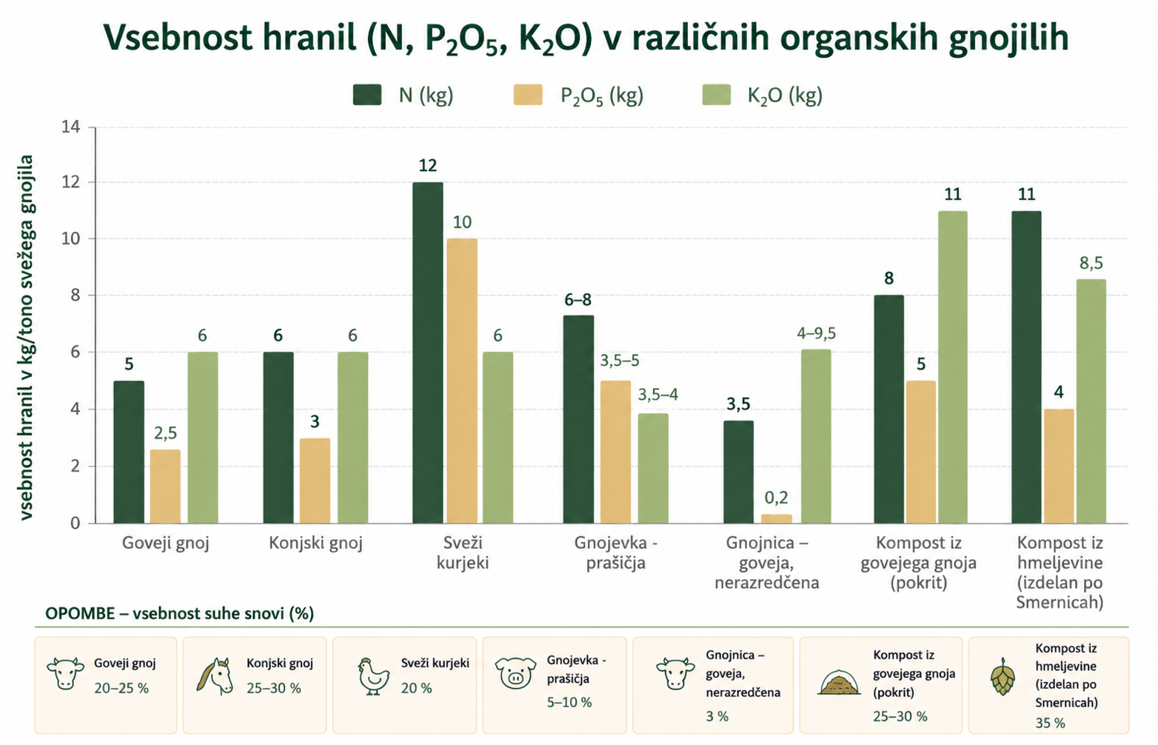
Slika 21: Primerjava vsebnosti hranil v različnih organskih gnojilih (po podatkih iz Smernic za strokovno utemeljeno gnojenje oziroma za kompost iz hmeljevine iz raziskav IHPS)
Ko temperatura kompostne sredice po predhodno doseženih 55°C pade pod 45°C, so že izpolnjeni parametri za higienizacijo kupa (torej smo v štirinajstih zaporednih dneh vsak dan izmerili temperaturo nad 55°C in vmes trikrat premešali ali pa smo dvakrat po tri dni izmerili temperaturo 65°C in vmes enkrat premešali oziroma trikrat po tri dni zapored izmerili temperaturo nad 60°C in vmes trikrat premešali). Takrat prenehamo z intenzivnim obračanjem in kup pokrijemo s polprepustno ponjavo (slika 22). To je približno po dveh do treh mesecih, običajno novembra. Ob straneh ga je zaradi vetra smiselno obtežiti. Uporabimo lahko tudi neprepustno ponjavo, vendar v tem primeru ne sme segati do tal (pustimo odkrito približno 0,5 m od tal), da kup lahko še vedno diha; kup ne sme biti nepredušno zaprt.
Pokrivanje kompostnega kupa prepreči čezmerno vlaženje zaradi padavin, nastanek izcednih vod in izpiranje, zmanjša pronicanje deževnice ter izboljša vzdrževanje enakomerne vlažnosti kompostnega kupa, hkrati pa preprečuje naknadno kontaminacijo s semeni plevelov z vetrom iz zraka.
Pokrivanje kompostnih kupov je smiselno tudi pred koncem aktivne faze v deževnih obdobjih, na primer s ponjavo ali slamo, ki odvajata padavinsko vodo s površine kompostnega kupa. S tem se zmanjša nastajanje izcednih voda.
Pokrit kompostni kup pustimo, da zori, in do pomladi (aprila/maja) se biomasa v njem stabilizira.
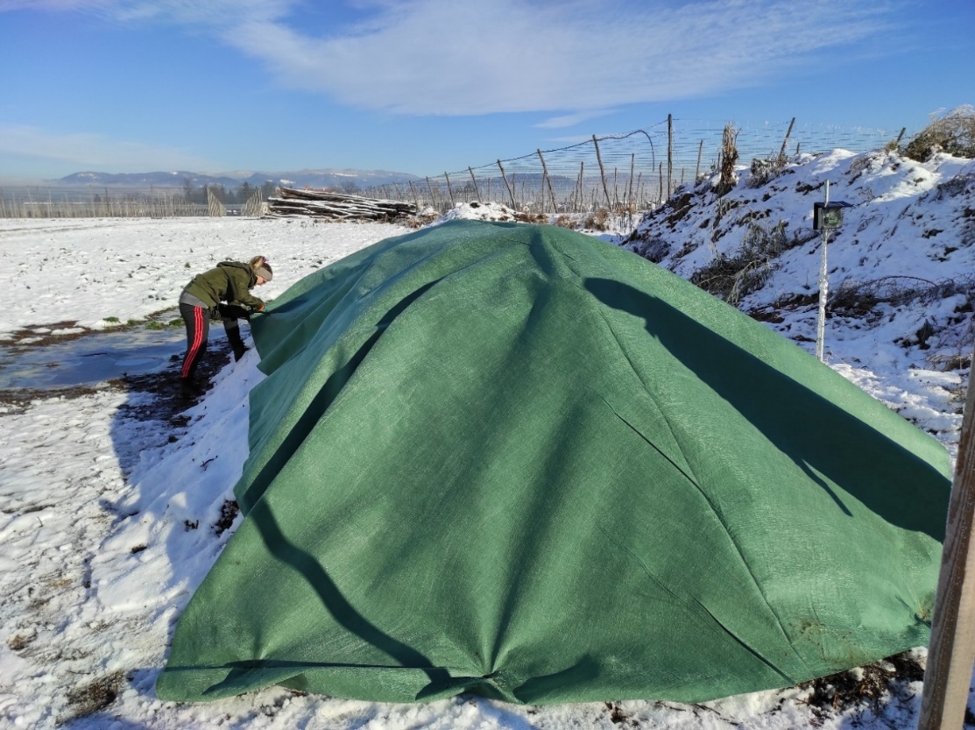
Slika 22: Kompostni kup, prekrit s polprepustno ponjavo (foto: Ž. Trošt)
Zorenje je bistveni del procesa kompostiranja in pogoj za neposredno uporabo komposta. V tej fazi mikroorganizmi razgrajujejo težje razgradljive molekule. Za ta proces so običajno značilni padec pH (od alkalnega proti nevtralnemu), pretvorba amonijevih spojin v nitrate ter ponovna kolonizacija komposta s koristnimi talnimi mikroorganizmi, ki so bili uničeni v fazi aktivnega kompostiranja. Trajanje faze zorenja je odvisno od namena končne uporabe komposta in zahtevane kakovosti.
Znak stabilnega komposta je, da se mikrobno dihanje v spremenjenih pogojih (na primer sprememba vlage, ravni kisika ali temperature) bistveno ne poveča, kar se odraža tudi v ohlajanju kompostnega kupa. Kompost se lahko uporabi, ko ima sredica kompostnega kupa enako ali nižjo temperaturo kot okolica in vonj po zemlji, vendar ne prej kot po sedmih mesecih.

Presejanje komposta
Če je hmeljevina ob nastanku prepletena z biološko nerazgradljivo vrvico, kompost, pridobljen iz takšnega materiala, še ni primeren za vnos v tla oziroma na tla. Pred uporabo ga je treba presejati, izločene ostanke polipropilenske oziroma monofilne vrvice pa oddati zbiralcu ali izvajalcu predelave takšnih odpadkov.
Podatki o zbiralcih in predelovalcih takšnih odpadkov so razvidni iz evidence oseb, ki ravnajo z odpadki. Seznam je dostopen na straneh spletnega mesta državne uprave.
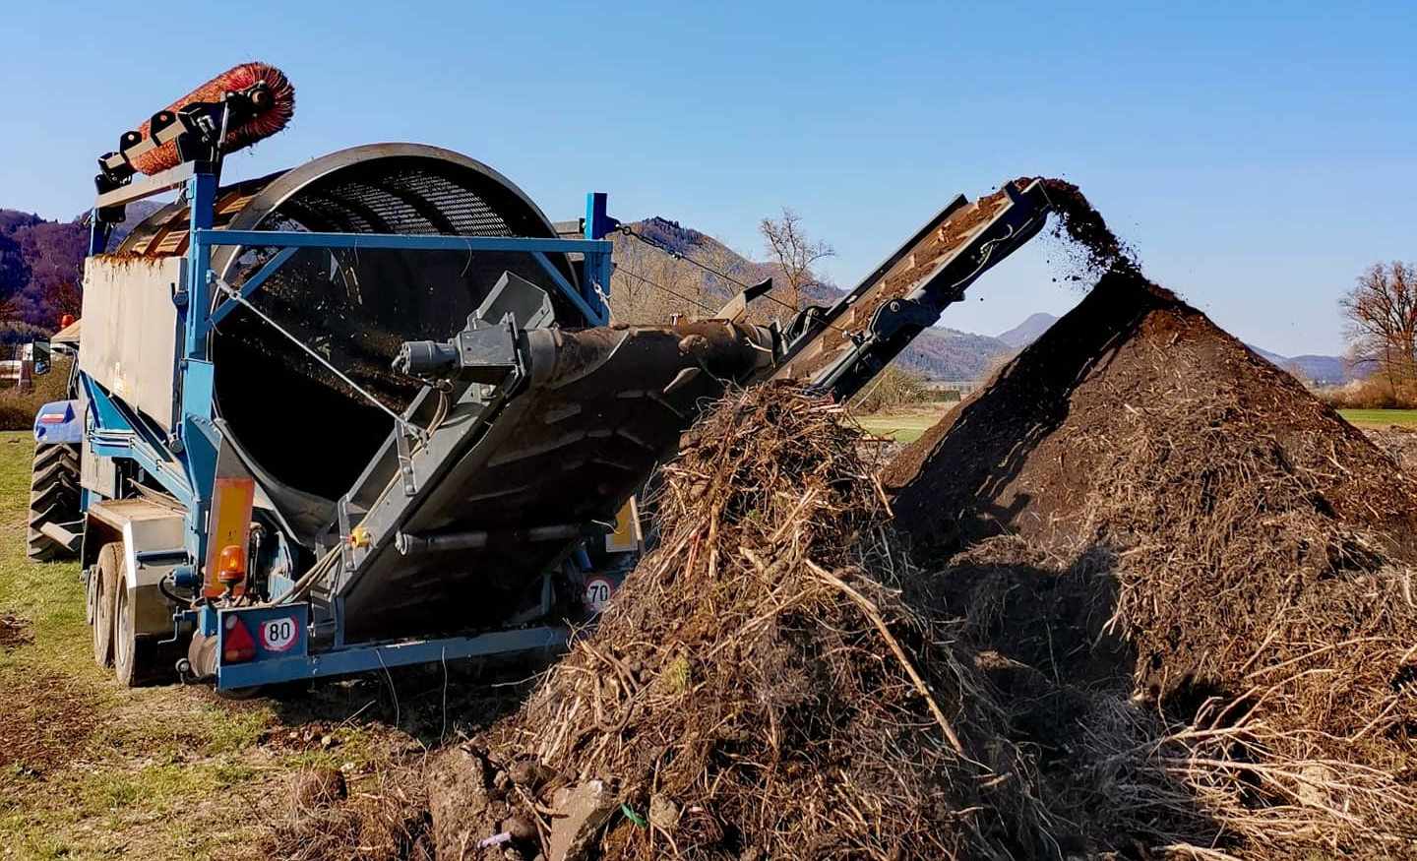
Slika 23: Presejanje komposta iz hmeljevine (foto: U. Šantej)
Zaradi smiselnosti postopka presejevanja (da se s tem postopkom zajame vsa razrezana vrvica iz komposta) se mora hmeljevina z vrvico na obiralnem stroju razrezati na daljše kose ali pa se kompostira nerazrezana. Presejevanje mora biti izvedeno tako, da se odstrani vsa plastika. Video s predstavitvijo postopka presejanja komposta je dostopen na kanalu YouTube.
Po odstranitvi polipropilenske vrvice je kompost primeren kot organsko gnojilo.
Z uporabo biološko razgradljive vrvice (biološko razgradljiva plastika po standardu EN 13432/EN 14995; na primer biološko razgradljiva vrvica iz polimlečne kisline, sisalova vrvica, vrvica iz kokosovih vlaken, celulozna vrvica) v hmeljiščih postopek presejanja nastalega komposta ni potreben. Pri ustrezno izvedenem kompostiranju se namreč taka vrvica razgradi na naravne snovi.

Organizmi v kompostu iz hmeljevine

Mikrobiološke lastnosti komposta iz hmeljevine
Mikroorganizmi so prisotni povsod v okolju in imajo ključno vlogo pri biokemični razgradnji organske snovi. Omogočajo pretvorbo hranil iz organskih oblik v mineralizirane oblike, dostopne rastlinam. Tudi rastlinski material je pomemben substrat za mikrobno aktivnost, saj je površina listov praviloma močno kolonizirana; na enem kvadratnem centimetru listne površine je lahko približno 10⁶–10⁷ bakterij. Pri kompostiranju hmeljevine k mikrobni združbi dodatno prispevajo tudi tla, ki delujejo kot naravni rezervoar bioloških razkrojevalcev; če kompostiranje poteka na tleh, lahko mikroorganizmi med procesom prihajajo tudi od tam v kompostni kup. Ker kompost vsebuje raznolike organizme, gnojenje z njim prispeva k povečavanju rodovitnosti tal in izboljšanju rastnih razmer za rastline, saj zagotavlja številne ekosistemske storitve, kot so obnavljanje zalog ogljika v tleh, povečanje mikrobne aktivnosti in biodiverzitete ter izboljšanje prehrane rastlin.
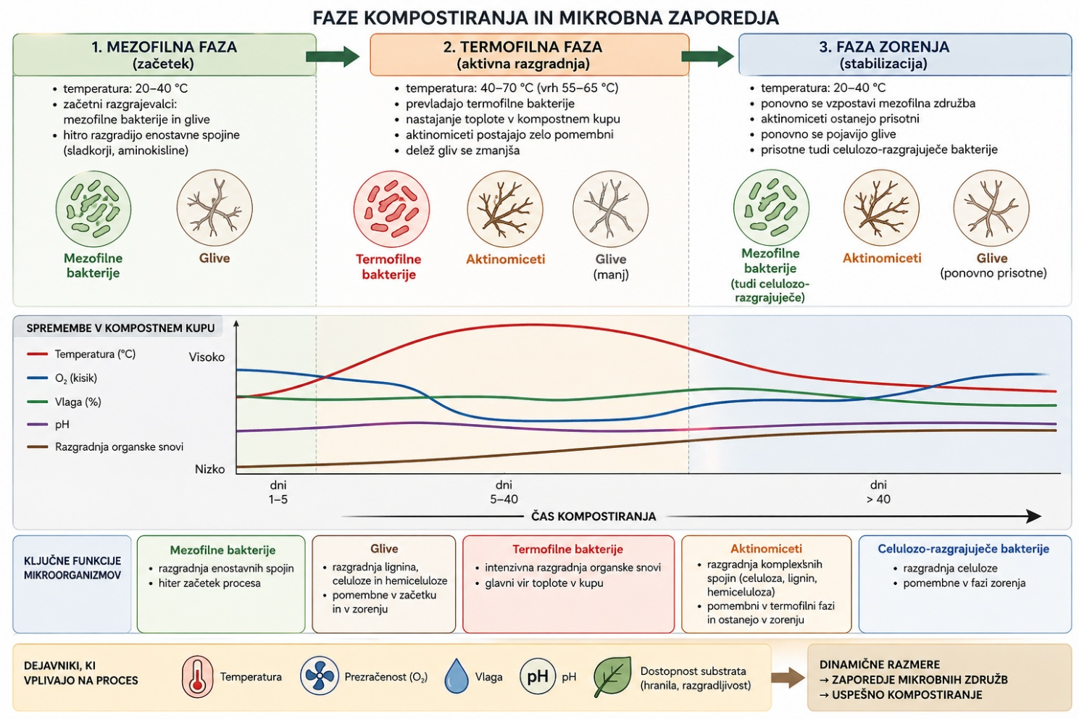
Slika 24: Prikaz mezofilne faze, termofilne faze in faze zorenja pri kompostiranju ter vloge mikroorganizmov pri razgradnji organskih snovi
Kompost običajno naseljujejo tri glavne skupine mikroorganizmov: bakterije, aktinomicete in glive. Prav bakterije, zlasti termofilne, so primarno odgovorne za nastajanje toplote v kompostnem kupu. Med kompostiranjem se razmere v kupu – vključno s temperaturo, prezračenostjo, vlago, pH in dostopnostjo substrata – nenehno spreminjajo, kar vodi v zaporedne faze mikrobnih združb in njihovo dinamiko. Začetni razgrajevalci so mezofilni organizmi, kot so bakterije in glive. V naslednji fazi prevladajo termofilni organizmi, zlasti aktinomicete, medtem ko se delež gliv zmanjša. V fazi zorenja se ponovno razvije mezofilna združba, v kateri ostanejo aktinomicete, znova se pojavijo glive ter bakterije, ki razgrajujejo celulozo (slika 24).
Na IHPS smo izvedli vzorčno študijo, s katero smo želeli ugotoviti mikrobiološke lastnosti komposta iz hmeljevine. Preliminarni rezultati kažejo, da v mikrobiološki sliki takšnega komposta prevladujejo bakterije. Prisoten je bil tudi del micelija gliv, vendar splošna raznolikost – pomembna lastnost kakovostnega komposta – ni bila visoka; število kolonij, izraženih kot število kolonijo tvornih enot (CFU), je bilo približno 1×10⁶ CFU na gram suhe snovi, kar je v pričakovanem območju. Hitro spreminjajoče se razmere v tleh (temperatura, suša, vlaga, svetloba) zahtevajo hitro prilagajanje mikroorganizmov, kar je mogoče predvsem zaradi njihove raznolikosti. Zaradi hitrega razmnoževanja njihovo število ni tako pomembno kot njihova pestrost.
Raziskava je bila opravljena na kompostu iz hmeljevine, ki še ni bil pridelan po sedanjih izpopolnjenih smernicah, zato podaja le grobo sliko, pri čemer pričakujemo, da je dejansko stanje lahko boljše.
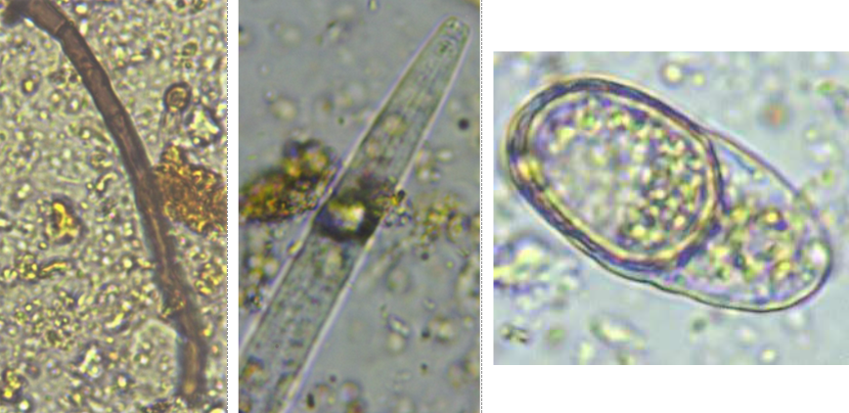
Slika 25: Aerobna gliva, ogorčica in ameba v zrelem kompostu iz hmeljevine (Foto: J. Kadunc)

Favna v kompostu iz hmeljevine
Talna favna je poleg mikroorganizmov pomemben del razkrojnega sistema v kompostu. Čeprav procese kroženja hranil neposredno uravnavajo predvsem mikroorganizmi – bakterije in glive, na njihovo delovanje pomembno vplivajo tudi nevretenčarji, ki živijo v kompostni masi. Ti organizmi organski material mehansko drobijo, se prehranjujejo z mikrobno biomaso, izločajo hranilno bogate presnovke ter s svojim gibanjem prispevajo k širjenju mikrobnih propagul, ki se pritrdijo na površino njihovih teles ali prehajajo skozi njihov prebavni trakt, po kompostu. S tem pospešujejo razgradnjo organske snovi, izboljšujejo strukturo komposta in prispevajo k nastanku stabilnega, biološko aktivnega komposta.
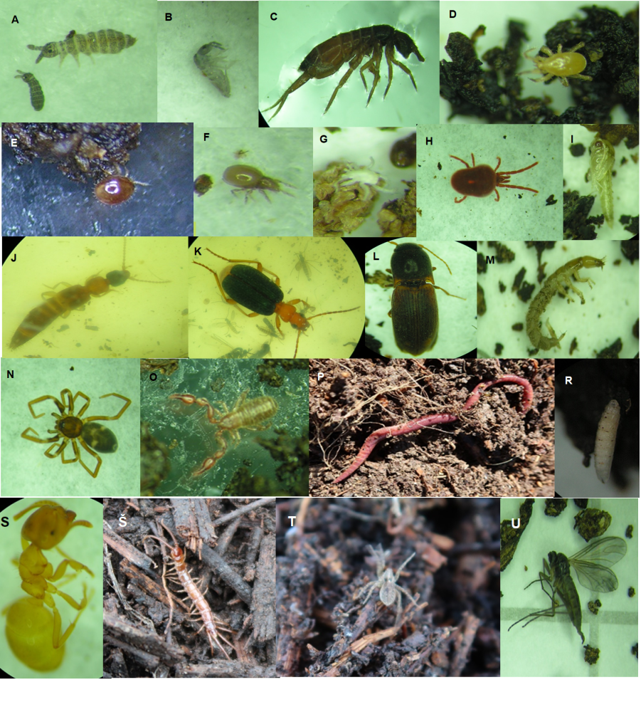
Slika 26: Favna* v kompostu iz hmeljevine (Foto: A. Karničnik Klančnik)
*Legenda:
A, B, C – skakači (Collembola)
D, E, F, G, H – pršice (Acarina)
I – začetna razvojna stopnja žuželke
J, K, L – hrošči (Coleoptera)
N, T – pajki (Araneae)
O – psevdoškorpijoni
P – deževnik
R – ličinke
S – mravlja
M, Š – stonoge
T, U – odrasla muha črne vojakinje / soldier fly (Hermetia illucens)
Opazovanja kompostnih kupov po nekaj manj kot petih mesecih od začetka kompostiranja (januarja) so pokazala najštevilčnejšo prisotnost skakačev (vsaj deset v 2 g komposta) in pršic (prav tako vsaj deset v 2 g komposta), prisotni pa so bili tudi pajki, stonoge, ličinke ter odrasle žuželke. V zrelem kompostu, vzorčenem aprila, so ponovno prevladovali skakači različnih velikosti in barv ter pršice, poleg njih pa so bile zaznane še amebe, deževniki, stonoge, pajki, hrošči in druge žuželke. Na zgornji sliki je prikazana pestrost nevretenčarske favne v kompostu iz hmeljevine. Med zaznanimi organizmi so bili skakači (Collembola), pršice (Acarina), ličinke žuželk, hrošči (Coleoptera), pajki (Araneae), psevdoškorpijoni (Pseudoscorpiones), deževniki, mravlje in stonoge. Njihova prisotnost kaže na biološko aktivnost komposta in vzpostavljen prehranski splet, v katerem različne skupine organizmov sodelujejo pri razgradnji in stabilizaciji organske snovi ter kroženju hranil.
Pridobivanje zrelega, stabilnega in kakovostnega komposta z bogato talno favno je bistvenega pomena, saj ti organizmi z mehanskim in biokemijskim delovanjem prispevajo k razgradnji in humifikaciji organske snovi, kroženju hranil ter oblikovanju stabilne strukture komposta. Po vnosu v tla takšen kompost ugodno vpliva tudi na fizikalne, kemijske in biološke lastnosti tal, saj izboljšuje njihovo strukturo, zračnost, vodozadrževalno sposobnost, mikrobno aktivnost ter dostopnost hranil za rastline.
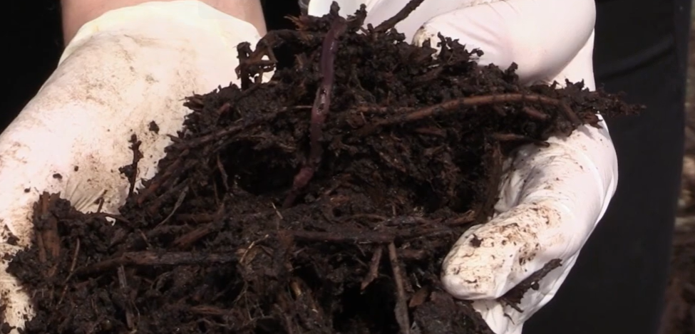
Slika 27: Deževnik v kompostirajoči hmeljevini (Foto: L. Luskar)

Napake in nedoslednosti pri izvajanju postopka – slabši rezultat
V spodnji preglednici so predstavljeni rezultati kompostiranja hmeljevine na šestih hmeljarskih kmetijah, ki so začele uvajati ta ukrep na svojih gospodarstvih. Štiri od njih so sodelovale dve leti, dve pa eno leto. Skupno je torej predstavljenih deset primerov.
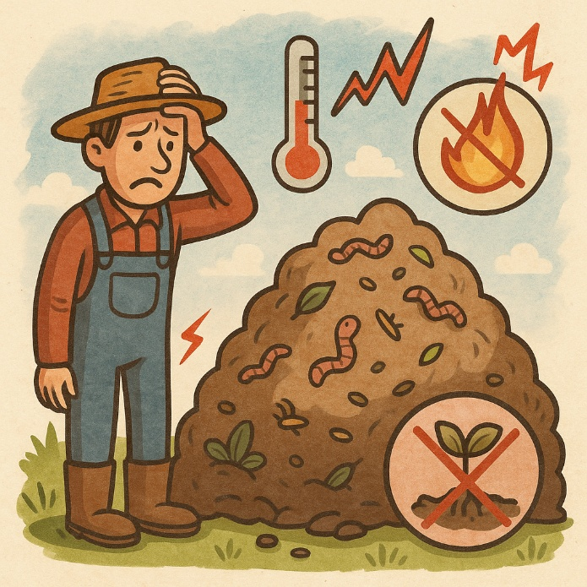
Slika 28: Pri kompostiranju lahko pride do različnih težav (ustvarjeno z orodjem ChatGPT (OpenAI, 2025) na podlagi avtoričinih navodil; B. Čeh)
Kmetje so pri kompostiranju imeli različne težave:
- okvara traktorja, zato so kup premešali le dvakrat,
- postavitev kupa šele več dni po obiranju,
- premalo biomase za postavitev kupa,
- nehomogena mešanica listov in stebel (potrebno mešanje, ker obiralni stroj ločuje trte in listje),
- hmeljevina je bila jeseni nekoliko presuha,
- kup so pokrili šele sredi decembra,
- pokrivalno ponjavo je odpihnil veter.
Največji negativen vpliv na kakovost komposta je imela okvara traktorja, zaradi katere je bil kup premešan le dvakrat – primer 6. Ta kompost je imel najslabše parametre in ni izpolnil varnostnih kriterijev: bioindikatorski test kalivosti je pokazal manj kot 80-odstotno kalitev semen kitajskega kapusa, kar nakazuje morebitno fitotoksičnost. Težava se je pokazala že jeseni, saj kup ni dosegel temperature za higienizacijo (ni presegel 55 °C). To je bil tudi edini kompost svetlo rjave barve, medtem ko so vsi drugi razvili značilen temno rjav odtenek. Vsebnost hranil je bila srednja, razgradnja vhodnega materiala pa nepopolna — v kompostu je ostalo še veliko nerazgrajenih stebel. Razmerje C : N je bilo neugodno, kar dodatno potrjuje slabo zrelost in kakovost tega komposta.
Drugi najslabši primer je bil primer 1, ko je bila biomasa jeseni presuha, kmet pa je ni navlažil. Hkrati je bila količina biomase za oblikovanje kupa premajhna — le 7 ton namesto priporočenih najmanj 15 ton. Zaradi tega kup ni dosegel temperature za higienizacijo, razgradnja materiala je bila nepopolna, vsebnost hranil pa nizka.
Čeprav je bila količina biomase v primeru 7 prav tako nezadostna, se ta pomanjkljivost ni tako izrazito odrazila v slabši kakovosti komposta kot v primeru 1, saj je bil kup premešan kar osemkrat in jeseni ni bil preveč suh.
Vidimo, da bi se težavo premajhne vlažnosti v kupu jeseni dalo rešiti že s tem, da bi kmet kup med dežjem enkrat premešal – primer 3. Med vsemi kupi, ki so bili jeseni nekoliko presuhi, je imelo to izrazito pozitiven vpliv na rezultat — čeprav vsebnost hranil ni bila najvišja, se je biomasa zelo dobro razgradila.
Slabi rezultati so bili tudi pri kupu, ki je bil pokrit šele sredi decembra namesto novembra, kot je priporočeno – primer 5. Škoda, saj je bila verjetno prav zaradi te zamude vsebnost hranil v kompostu najnižja med vsemi preučevanimi kupi.
Čeprav je treba liste in stebla hmeljevine pred kompostiranjem premešati (če jih obiralni stroj ločeno izloča), je mogoče doseči dobre rezultate, če je to edina težava, ki se pojavi med postopkom kompostiranja (primer 8). Če pa se ob tem pojavijo še druge napake, je vpliv na kakovost komposta že negativen, kar je razvidno iz primerov 2, 4, 5 in 7.
Če ocenimo, da za obračanje kompostnega kupa iz hmeljevine z enega hektarja s traktorskim nakladalnikom – žlico potrebujemo približno 15–20 minut, pri čemer moramo kup premešati približno petkrat, ugotovimo, da je skupna poraba časa za to opravilo v jesenskem obdobju približno 90 minut. Temu prištejemo še nekaj časa za redno merjenje temperature v kupu in za pokrivanje kupa v novembru, kar prav tako ne pomeni bistvene dodatne obremenitve. Cena polprepustne ponjave (4 m x 25 m) je trenutno 330 EUR, cena digitalnega vbodnega termometra z daljšim ročajem pa okoli 72 EUR/kos, pri čemer lahko oboje uporabljamo več let. Po drugi strani pa s tem postopkom vsako leto pridobimo kakovostno organsko gnojilo, primerljivo s hlevskim gnojem. Glede na to, da je bilo v pridelavo hmeljevine (čeprav gre za stranski pridelek) vloženega že precej truda in sredstev ter je material po obiranju že na kupu pri stroju, rezultati meritev jasno kažejo, da je strokovno utemeljeno kompostiranje zelo dobrodošlo.
Povzetek
Pravilno izvedeno kompostiranje na kmetiji je za kmete bistveno stroškovno učinkovitejša možnost kot industrijsko kompostiranje, hkrati pa enako učinkovit in okoljsko varen biološki proces. Vendar je treba v postopek vložiti nekaj truda ter dosledno upoštevati priporočene smernice – sicer se kakovost tega dragocenega organskega gnojila zmanjša, kar je treba nato nadomestiti z nakupom organskih gnojil, kot je hlevski gnoj, z drugih kmetij.
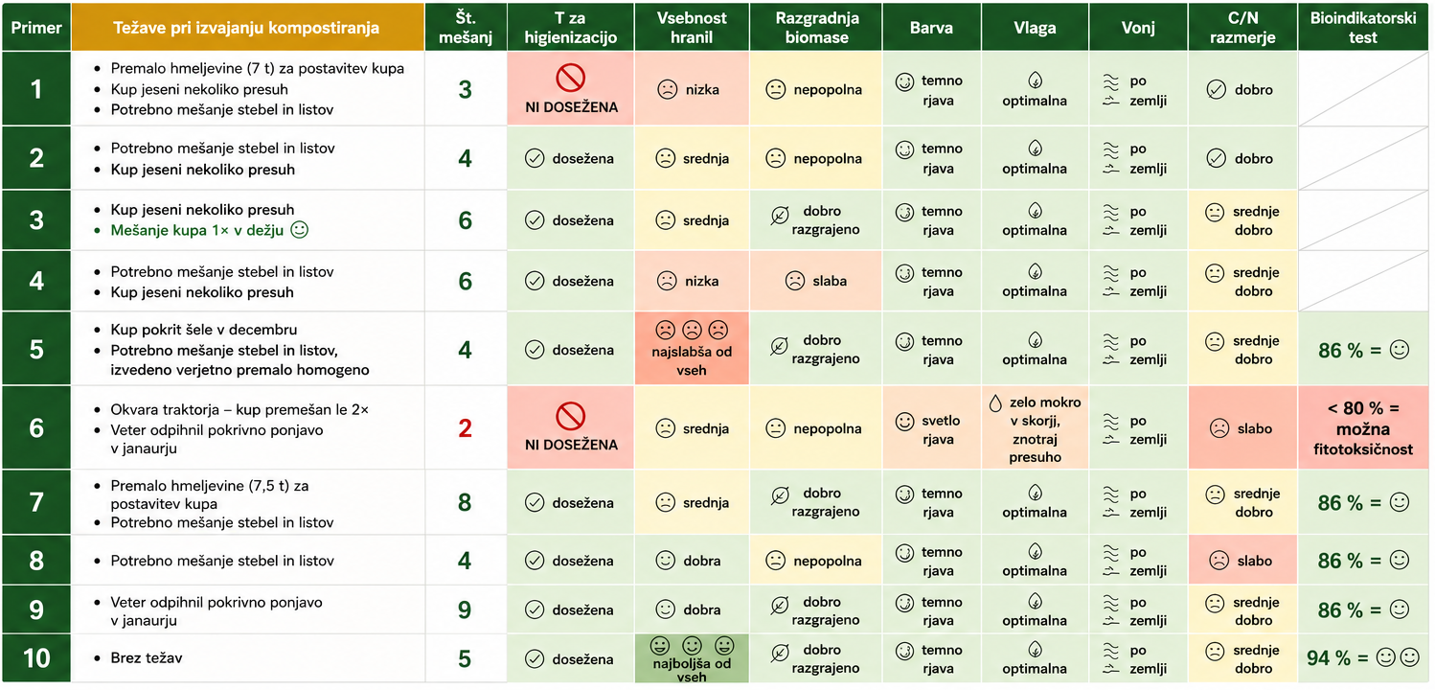
Slika 29: Shematsko prikazani rezultati desetih primerov kompostiranja na kmetijah

kompost iz hmeljevine

Kdaj je kompost iz hmeljevine pripravljen za uporabo
Po sedmih mesecih kompostiranja naj bi bil kompost iz hmeljevine pripravljen za uporabo – raztros na kmetijske površine kot odlično organsko gnojilo, ki po določenih lastnostih celo prekaša hlevski gnoj. Da pa preverimo, ali je bil naš način izvajanja tega agrotehničnega ukrepa res učinkovit, torej ali smo pridelali zrel in stabilen kompost, lahko uporabimo nekaj preprostih načinov (slika 30).
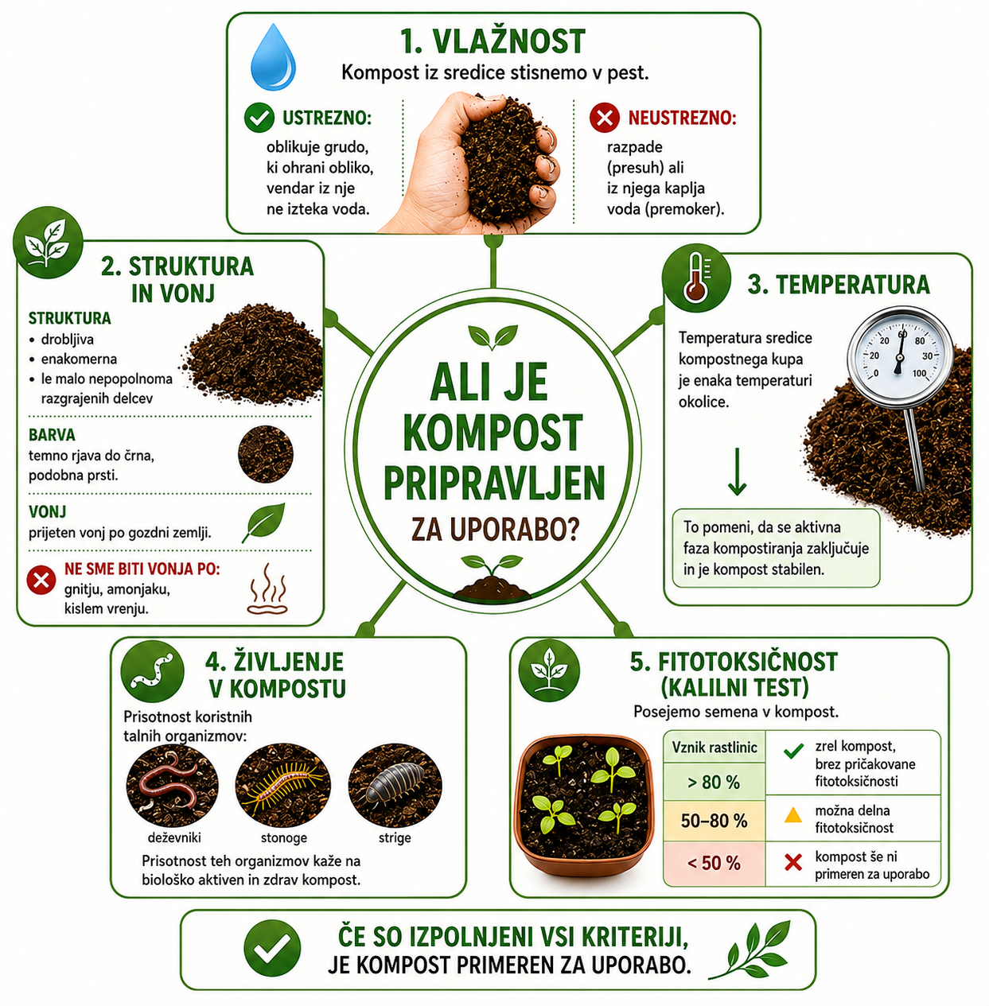
Slika 30: Kriteriji za določanje zrelosti in stabilnosti komposta iz hmeljevine
Če so izpolnjeni vsi ti kriteriji, ima kompost običajno nevtralen do rahlo kisel pH. Za dodatno potrditev lahko uporabimo pH-testne trakove ali merilnik pH.
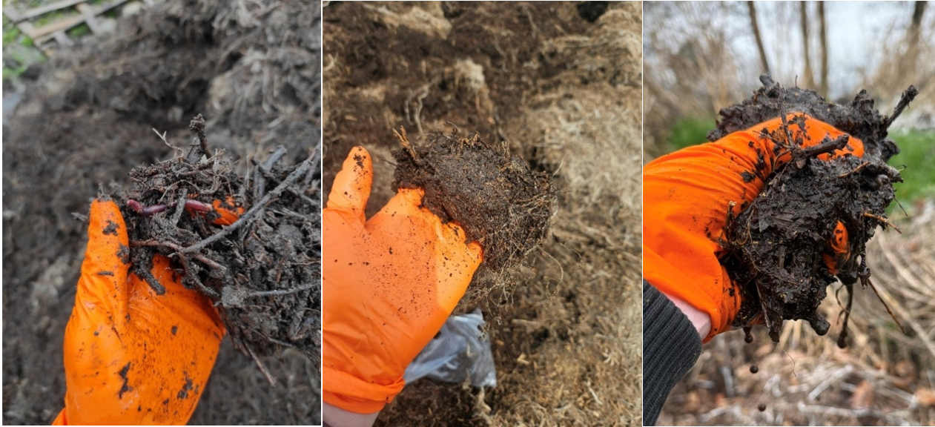
Slika 31: Sredica komposta po sedmih mesecih kompostiranja; slika levo: kompost ustrezne temno rjave barve, vidimo tudi deževnika; slika v sredini: ravno prav vlažen kompost, ki ohranja obliko, ni preveč suh, da bi ob stisku s pestjo razpadel, in ne preveč moker, da bi iz njega tekla tekočina; slika desno: premoker kompost, iz njega se pri stisku izceja voda (foto: A. Karničnik Klančnik in B. Verdel).
Za hitro oceno primernosti komposta iz hmeljevine na kmetiji lahko izvedemo bioindikatorski test kalivosti s hitro kalivim semenom kitajskega kapusa, tako da ga posejemo neposredno v kompost. Če je vznik nad 90-%, se kompost oceni kot odličen, pri vzniku med 80 in 90 % kot dober, pri vzniku pod 80 % pa kot še sprejemljiv, vendar z možnostjo blage fitotoksičnosti.
Ustrezno vodenje kompostiranja torej – redno obračanje oziroma mešanje ter nadzor ključnih parametrov, pomembno prispeva k nastanku stabilnega in kakovostnega komposta, kar se odraža tudi v boljšem vzniku testnih rastlin. Nasprotno lahko neenakomerna ali tehnološko manj ustrezna obdelava povzroči slabšo razgradnjo organske mase, manjšo stabilnost komposta in s tem slabše rezultate pri kalitvenem oziroma rastnem testu. Na sliki 29 je prikazano, da je bil pri kompostu s kmetije KG N 2025 (primer 10) vznik kitajskega kapusa 94-%, kar ga uvršča med odlične komposte. Najnižji vznik je bil opažen pri kompostu KG Z 2025, pod 80 %, kar kaže na možnost blage fitotoksičnosti. Pri drugih vzorcih komposta je bil vznik kitajskega kapusa 86-%, kar jih uvršča med dobre komposte.
Rezultati potrjujejo ugotovitve predhodnih meritev, da je za enakomerno razgradnjo hmeljevine nujno ustrezno mešanje kompostne mase. Ob nezadostnem mešanju lahko v posameznih delih kupa ostanejo fitotoksične spojine, kot so amonijak in hlapne organske kisline, ki zavirajo kalitev oziroma vznik rastlin. Dodatno tveganje je nepopolno izvedena termofilna faza. Če kompostna masa več zaporednih dni ne dosega temperatur približno 55–65 °C, je higienizacija lahko nepopolna, zato se patogeni mikroorganizmi in škodljive bakterije ne uničijo v zadostni meri. Takšen kompost lahko vsebuje organizme ali presnovne produkte, ki negativno vplivajo na kalitev in zgodnji razvoj rastlin.
Če kompost ob uporabi še ni dovolj stabilen oziroma dozorel, se lahko v njem nadaljuje intenzivna mikrobna razgradnja organske snovi. Pri tem se porablja kisik, sproščajo se različni plini in nastajajo vmesni razgradni produkti, kar lahko neugodno vpliva na rastline. Zato so rezultati rastnega testa pomemben kazalnik zrelosti, stabilnosti in morebitne fitotoksičnosti komposta ter potrjujejo pomen pravilno vodenega kompostiranja za pridobitev kakovostnega končnega proizvoda.
V laboratoriju se izvede standardizirani kalilni indeks (GI), ena najpogosteje uporabljenih bioloških metod za ocenjevanje zrelosti komposta in ugotavljanje njegove morebitne fitotoksičnosti. Omogoča hkratno oceno kalivosti semen in začetne rasti korenin. Temelji na dejstvu, da lahko v nezrelem kompostu ostanejo prisotne spojine, kot so organske kisline, amonijak, fenolne snovi in visoke koncentracije soli, ki zavirajo kalitev semen in začetno rast korenin. Svež vzorec komposta se najprej zmeša z destilirano vodo, strese in pusti stati čez noč, da se usede. Petrijevka se obloži z listom filter papirja, vanjo se odmeri filtrirani ekstrakt, kontrola pa vsebuje destilirano vodo. Vanjo se položi seme, posodica pa se za dva dni postavi v temo pri temperaturi 22 °C. Nato se prešteje število kalivih semen, izmeri se dolžina korenin kalic in na podlagi dobljenih rezultatov izračuna kalilni indeks (GI, %) po enačbi Zucconija in sod. (1981). Najpogosteje uporabljeni pragovi so: GI ≥ 80 % → kompost je zrel, brez pomembne fitotoksičnosti; GI 50–80 % → možna delna fitotoksičnost; GI < 50 % → kompost je nezrel oziroma fitotoksičen.
V raziskavi IHPS je ta indeks pokazal, da je bil kompost iz kupa, pripravljenega iz drobneje narezanih delcev hmeljevine (velikosti 2–5 cm) z dodatkom biooglja, edini fitotoksičen; kalilni indeks (GI) v tem kompostu je bil pri redkvi le 31 %, medtem ko preostali komposti niso nakazovali morebitne fitotoksičnosti. Ta kup se je zelo intenzivno in hitro segreval, slabša kakovost komposta pri tej varianti pa je bila najverjetneje posledica predolgega trajanja zelo visokih temperatur (nad 65 °C), ki so najbrž zmanjšale aktivnost koristnih mikroorganizmov. Zaradi zelo hitrega in intenzivnega segrevanja je bilo treba kup glede na meritve temperature kar osemkrat premešati. K fitotoksičnosti so verjetno prispevali tudi visok pH (8,6), neravnovesje mikrobne združbe ter pomanjkanje kisika med kompostiranjem, zaradi česar so najbrž nastajale za rastline škodljive spojine. Rezultati potrjujejo, da sta poleg doseganja ustrezno visokih temperatur pomembna tudi preprečevanje njihovega predolgega trajanja ter zagotavljanje ustreznega prezračevanja in uravnoteženega mikrobnega dogajanja v kompostnem kupu. Kombinacija zelo na drobno narezane hmeljevine in biooglja se je pokazala kot delovno preveč intenzivna za izvajanje na kmetiji, obenem pa temu dodatnemu vložku ni sledila boljša kakovost.
Možno je narediti tudi rastni test. Kompost se za rastni test zmeša s komercialnim rastnim substratom v volumskem razmerju 1 : 3, kontrola pa vsebuje samo substrat. V enolitrski lonec se poseje po deset semen kitajskega kapusa (Brassica rapa L. ssp. pekinensis), pri čemer imamo štiri ponovitve. Rastline 21 dni rastejo v nadzorovanih razmerah pri 24 °C podnevi, 17 °C ponoči in trinajsturni fotoperiodi. Nato se stehta sveža nadzemna biomasa. Rastni test se je v poskusih IHPS izkazal za občutljivejšega od kalilnega testa, saj na rast rastlin poleg morebitne fitotoksičnosti pomembno vpliva tudi dostopnost hranil. Med obravnavanji (različni načini izvedbe kompostiranja hmeljevine) ni bilo dokazljivih razlik v številu vzniklih rastlin v kompostu, vendar je bilo to najmanjše pri obravnavanju, kjer smo kompostirali drobno narezano hmeljevino z dodatkom biooglja; pri tej varianti je bila izmerjena tudi najmanjša masa rastlin.
Stabilnost komposta se ocenjuje na podlagi mikrobne respiracijske aktivnosti, ki odraža stopnjo razgradnje organske snovi (respiratorni test). Stabilen kompost se po navlažitvi in prezračevanju ne razkraja več intenzivno, se bistveno ne segreva in pri uporabi ne povzroča vezave rastlinam dostopnega dušika. Nizka poraba kisika zato kaže, da je proces kompostiranja večinoma zaključen in da je kompost primeren za kmetijsko uporabo. Nasprotno so večje vrednosti respiracije značilne za biološko aktivnejši in manj stabilen material, pri katerem je lahko večje tudi tveganje za fitotoksične učinke. Mikrobna respiracija se določi z uporabo sistema Oxitop® po modificirani metodi Kaurin in sod. (2020). Vzorci komposta se vzamejo z več različnih mest kompostnega kupa, v stekleno posodo se odtehta določena količina svežega komposta ter doda raztopina NaOH za vezavo nastalega ogljikovega dioksida. Posode se inkubirajo pet dni pri 22 °C, padec tlaka v posodi se meri vsakih 24 minut, poraba kisika pa se izračuna na podlagi enačbe idealnega plina. Po slovenski zakonodaji je zgornja mejna vrednost za biološko stabilen kompost prvega kakovostnega razreda 15 mg O₂/g suhe snovi po štirih dneh, priporočilo Evropske unije pa je strožje in je manj kot 10 mg O₂/g suhe snovi po štirih dneh. Vsi analizirani kompostni kupi iz hmeljevine, pridelani po smernicah, so v poskusih IHPS dosegli zahtevano stopnjo stabilnosti in zrelosti glede na zakonodajo.

Vsebnost hranil
Z 1 ha hmeljišča dobimo od 13 do 20 ton sveže hmeljevine, odvisno od sorte hmelja, agrotehnike in vremenskih razmer med rastno sezono; povprečno lahko pričakujemo 15 ton hmeljevine. Najmanjša količina hmeljevine za uspešno vzpostavitev razmer za kompostiranje je glede na rezultate poskusov IHPS približno 15 ton. Iz 15 ton hmeljevine s 70 % vlage (4,5 t suhe snovi) smo po sedmih mesecih kompostiranja pridobili 11,5 t komposta z 61 % vlage, torej 4,5 t suhe snovi komposta. Podatek izhaja iz enoletnega poskusa, zato ga je treba interpretirati previdno. Med kompostiranjem se del organske snovi mineralizira; organski ogljik se pri mikrobni razgradnji predvsem oksidira in sprošča v obliki CO₂, zato se masa organske oziroma suhe snovi med procesom praviloma zmanjšuje. Ker v našem poskusu zmanjšanje mase suhe snovi ni bilo izrazito, predvidevamo, da je med obračanjem kompostnega kupa prišlo tudi do delnega zajema in vmešavanja mineralnih tal v kompostno maso. Poskus namreč ni potekal na betonski oziroma drugi fizično ločeni podlagi, zato vpliva vnosa zemlje na izmerjeno maso suhe snovi ni mogoče izključiti.
Tona svežega komposta iz hmeljevine (z 68 % vlage) vsebuje približno 11,5 kg skupnega dušika (N), 4,1 kg P₂O₅ in 10,2 kg K₂O. Priporočljiva bi bila tudi analiza posameznega pridobljenega komposta na kmetiji glede na vsebnost vode in glavnih hranil, da pridobimo natančen podatek.

Kompost iz hmeljevine kot organsko gnojilo
V lončnem poskusu s kitajskim kapusom (Brassica rapa L. subsp. chinensis (L.) Hanelt) smo primerjali:
- lončke brez dodatka, samo s substratom; kontrolni lončki – v njih po 185 g substrata,
- svežo hmeljevino – v lončkih po 27 g sveže hmeljevine in 148 g substrata,
- v lončkih po 27 g zrelega komposta iz hmeljevine in 148 g substrata.
Po 47 dneh od setve je bila nadzemna biomasa kitajskega kapusa statistično značilno največja v lončkih z zrelim kompostom (slika 32). Listi v teh lončkih so bili najintenzivneje zeleni, vsebnost nitratov v listih je bila statistično značilno višja, 130 mg/L, v primerjavi z drugima dvema obravnavanjema, 36 mg/L in 19 mg/L, prav tako sta bili gostota in razvejanost koreninskega sistema največji (slika 33).
Rezultati gnojilnega lončnega poskusa kažejo, da ima zrel kompost iz hmeljevine izrazit pozitiven učinek kot organsko gnojilo in talni izboljševalec. V obravnavanju, kjer je bil substratu dodan zrel kompost, so imele rastline večjo nadzemno biomaso in bolj razvit koreninski sistem, kar kaže na boljšo dostopnost hranil in ugodnejše rastne razmere v substratu. Zrel in stabilen kompost je kakovostno organsko gnojilo, ki lahko prispeva k izboljšanju rodovitnosti tal, vračanju hranil in organske snovi v tla ter vzpostavljanju krožnega gospodarjenja na hmeljarskih kmetijah.
Nasprotno je bil v lončkih, kjer je bila substratu primešana sveža hmeljevina, opazen zaviralni učinek na rast rastlin. Sveža organska snov se mora v tleh najprej razgraditi, pri tem pa mikroorganizmi za svojo aktivnost porabljajo tudi rastlinam dostopna hranila, zlasti dušik. Zaradi tega lahko pride do začasne imobilizacije hranil, slabše dostopnosti dušika za rastline ter nastajanja vmesnih razgradnih produktov, ki lahko neugodno vplivajo na kalitev, vznik in zgodnjo rast.
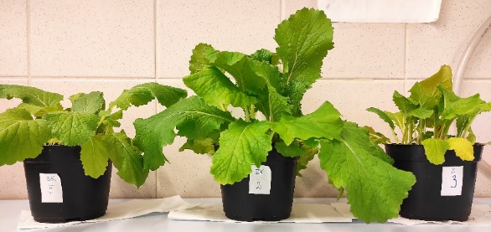
Slika 32: Gnojilni lončni poskus s kitajskim kapusom (Brassica rapa L. subsp. chinensis (L.) Hanelt) 47 dni po setvi. Levo: sveža hmeljevina, primešana v substrat; na sredini: zrel kompost iz hmeljevine v substratu; desno: kontrola – samo substrat (foto: A. Karničnik Klančnik).
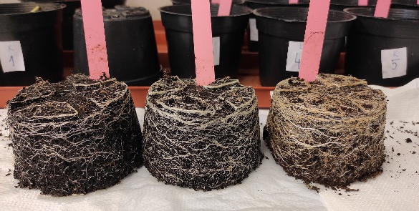
Slika 33: Gnojilni lončni poskus s kitajskim kapusom (Brassica rapa L. subsp. chinensis (L.) Hanelt) 47 dni po setvi. Levo: sveža hmeljevina primešana v substrat; na sredini: kontrola – samo substrat; desno: zrel kompost iz hmeljevine primešan v substrat (foto: A. Karničnik Klančnik).

Gnojenje
Na kmetijskem gospodarstvu pridelan kompost se lahko uporablja le znotraj istega kmetijskega gospodarstva. Z njim gnojimo podobno kot s hlevskim gnojem, torej ga uporabimo za osnovno gnojenje spomladi ali jeseni in ga vdelamo v tla. V tla se na primer vdeluje pri osnovni obdelavi tal pred setvijo koruze oziroma drugih okopavin, žit, sajenjem zelenjadnic, za gnojenje hmeljišč ali se spomladi razvaža na travnike. V primeru kompostirane hmeljevine iz hmeljišč, okuženih s hmeljevo uvelostjo, kot previdnostni ukrep priporočamo, da se ta ne vrača v hmeljišča, ampak se uporabi na njivah ali travnikih.
Če nimate analize svojega komposta iz hmeljevine in ste kompostiranje izvajali dosledno po priporočilih, vključno z rednim obračanjem oziroma mešanjem kupa glede na meritve temperature ter s pokrivanjem s polprepustno ponjavo konec novembra, je podatek za gnojilni načrt takšen:
tona svežega komposta iz hmeljevine (z 68 % vlage) vsebuje približno 11,5 kg skupnega dušika (N), 4,1 kg P₂O₅ in 10,2 kg K₂O.
Omejitev največ 170 kg dušika iz živinskih gnojil na hektar na leto velja na ravni celotnega kmetijskega gospodarstva, torej kot povprečje za kmetijo. Uredba omogoča, da rastline z velikimi potrebami po rastlinskih hranilih gnojimo bolj, rastline z manjšimi potrebami pa manj. Če upoštevamo omejitev letnega vnosa dušika, ki je 250 kg/ha N iz organskih gnojil na posamezni GERK, lahko v enem letu na GERK vnesemo do 30 t/ha takšnega komposta, če bi bilo to edino gnojilo, ki vsebuje dušik. Omejitev 250 kg/ha N velja za vse vrste organskih gnojil skupaj, torej za živinska gnojila in vse druge vrste organskih gnojil (digestat, kompost in podobno). Če uporabimo še katero drugo organsko gnojilo, količino komposta iz hmeljevine ustrezno zmanjšamo.
Pri odločitvi o odmerku za posamezno poljščino oziroma vrtnino je treba upoštevati tudi mejne vrednosti skupnega vnosa dušika z gnojili (organska in mineralna gnojila) za posamezne vrste kmetijskih rastlin na posamezno enoto rabe kmetijskih zemljišč, v skladu s potrebami rastlin po dušiku in ukrepi za zmanjšanje in preprečevanje onesnaževanja voda.
Na podlagi analize tal in odvzema hranil iz tal s pridelkom lahko natančneje izračunamo, koliko komposta in kdaj ga naj uporabimo za gnojenje določene kmetijske rastline. Najbolj smiselno pa je gnojiti po gnojilnem načrtu, ki vsebuje izračun potreb po gnojenju z dušikom glede na pričakovani pridelek ter načrt, ki vključuje čas, količino in vrsto gnojila. Izvajamo petletni gnojilni načrt, saj tako poskrbimo za postopno doseganje in ohranjanje dobre preskrbljenosti tal s hranili.
Glede uporabe komposta je treba upoštevati določila Uredbe o varstvu voda pred onesnaževanjem z nitrati, pomagamo pa si tudi s Smernicami za izvajanje zahtev varstva voda pred onesnaževanjem z nitrati iz kmetijskih virov.
Med splošne prepovedi gnojenja pa uvrščamo prepoved gnojenja:
- v času neugodnih talnih razmer (poplavljena, zasnežena, zamrznjena ali z vodo nasičena tla),
- na kmetijskih zemljiščih, ki niso v uporabi,
- v bližini objektov za zajem pitne vode za javno oskrbo s pitno vodo, če vodni viri še niso zavarovani s predpisi,
- na vodnih in priobalnih zemljiščih vodotokov ter
- na gozdnih zemljiščih.

ZAKLJUČEK
Hmeljevina, ki po obiranju hmelja ostane kot stranski tok pridelave, predstavlja pomemben vir organske snovi in rastlinskih hranil, ki ga je mogoče z ustrezno izvedenim kompostiranjem učinkovito vrniti v kmetijski krogotok. V Sloveniji je te biomase veliko - približno 15 t sveže mase z vsakega obranega hektarja hmelja, zato njena strokovno pravilna predelava predstavlja pomembno priložnost za boljše kroženje hranil, zmanjševanje potrebe po zunanjih virih gnojil ter podporo rodovitnosti tal na kmetijah.
Rezultati raziskav in izkušenj, predstavljenih v monografiji, jasno kažejo, da kakovosten kompost ne nastane sam od sebe, temveč je rezultat pravilno vodenega tehnološkega postopka. Ključni so pravočasna postavitev kompostnega kupa po obiranju, priprava homogene mešanice listov in narezanih stebel, ustrezna velikost in oblika kupa, redno spremljanje temperature ter pravočasno obračanje oziroma mešanje. Pomembno je tudi vzdrževanje ustrezne vlažnosti, saj presuh ali premoker material bistveno poslabša mikrobno razgradnjo. V termofilni fazi je treba zagotoviti, da vsak del mase doseže higienizacijske temperature, s čimer se zmanjšuje tveganje za preživetje rastlinskih patogenov, škodljivih organizmov in semen plevelov. Po zaključeni aktivni fazi pa je za ohranjanje hranil in pravilno zorenje komposta ključnega pomena pokrivanje kupa s polprepustno ponjavo.
Praktični poskusi na hmeljarskih kmetijah so pokazali tudi drugo pomembno sporočilo: že posamezne tehnološke napake lahko občutno zmanjšajo kakovost končnega proizvoda. Premalo obračanja, prenizka vlažnost, premajhna količina vhodne biomase ali prepozno pokrivanje kupa so se odrazili v slabši razgradnji, nižji vsebnosti hranil, nezadostni higienizaciji in v nekaterih primerih tudi v možnosti fitotoksičnosti. Nasprotno pa je dosledno upoštevanje priporočil omogočilo nastanek zrelega, stabilnega in biološko aktivnega komposta. To potrjuje, da kompostiranje na kmetiji ni zgolj način ravnanja z rastlinskimi ostanki, temveč strokovno voden biološki proces, s katerim kmetija iz lastne biomase pridobi kakovostno organsko gnojilo. Pri tem kakovost končnega proizvoda neposredno odraža kakovost izvedbe.
Zrel kompost iz hmeljevine ima pomembno agronomsko vrednost. Vsebuje stabilno organsko snov, rastlinska hranila in raznoliko združbo mikroorganizmov ter talne favne. Poskusi IHPS so pokazali, da lahko pozitivno vpliva na rast rastlin, razvoj koreninskega sistema in dostopnost hranil. Tona svežega komposta iz hmeljevine z okoli 68 % vlage vsebuje približno 11,5 kg skupnega dušika, 4,1 kg P₂O₅ in 10,2 kg K₂O, kar potrjuje, da predstavlja bogato organsko gnojilo. Njegova uporaba lahko prispeva tudi k izboljšanju strukture tal, zadrževanju vode, večji mikrobni aktivnosti in dolgoročnemu ohranjanju rodovitnosti.
Kompostiranje hmeljevine ima zato širši pomen od samega ravnanja z biomaso. Predstavlja praktičen primer krožnega gospodarjenja na kmetiji, pri katerem se snovi, ki bi sicer ostale neizkoriščene, pretvorijo v uporaben proizvod in ponovno vključijo v kmetijsko pridelavo. Tak pristop zmanjšuje izgube hranil, zmanjšuje okoljska tveganja zaradi nekontroliranega razkroja biomase ter povečuje učinkovitost rabe virov. Pomembno pa je, da se kompost uporablja premišljeno, na podlagi analize tal in potreb gojenih rastlin, pri čemer je treba upoštevati veljavno zakonodajo in načela strokovno utemeljenega gnojenja.
Glavno sporočilo monografije je preprosto: hmeljevina ni odpadek brez vrednosti, temveč dragocen vir organske snovi in hranil. Če jo pravilno kompostiramo, jo lahko na kmetiji pretvorimo v kakovostno organsko gnojilo ter s tem zapremo del hranilnega kroga, izboljšamo rodovitnost tal in naredimo hmeljarsko pridelavo bolj krožno, učinkovito in trajnostno.

Misra, R. V., Roy, R. N., & Hiraoka, H. (2003). On-farm composting methods. FAO, Rome. Dostopno na: https://www.fao.org/4/y5104e/y5104e05.htm.
Cornell Composting – Science of Composting. Dostopno na: https://www.compost.css.cornell.edu/.
Bot, A., & Benites, J. (2005). The importance of soil organic matter: Key to drought-resistant soil and sustained food production. FAO Soils Bulletin 80. Food and Agriculture Organization of the United Nations, Rome. Dostopno na: https://www.fao.org/4/a0100e/a0100e.pdf.
Cornell Waste Management Institute. (1996). Municipal Solid Waste Composting: Biological Processing. Cornell University.
International Hop Growers' Convention, members area. Dostopno na: https://www.ihgc.org/.
Luskar, L., Polanšek, J., Čeh, B. 2021. Kakovost komposta iz hmeljevine glede na način kompostiranja. V: Čeh, B. (ur.), in dr. Novi izzivi v agronomiji 2021, zbornik spletnega simpozija 2021. Ljubljana: Slovensko agronomsko društvo: 306–313.
Čeh, B., Čremožnik, B., Oset Luskar, M. 2019. Odvzem hranil s hmeljem (Humulus lupulus L.) kot osnova za določanje gnojilnih odmerkov in masa hmeljevine glede na sorto. V: Čeh B. (ur.), in dr. Novi izzivi v agronomiji 2019, zbornik simpozija. Ljubljana: Slovensko agronomsko društvo: 63–69.
Čeh, B., Luskar, L., Čremožnik, B. 2019. Hmeljevina kot vhodni material za kompostiranje. Hmeljarski bilten, 26: 81–90.
Uredba o odpadkih. Dostopna na: https://pisrs.si/pregledPredpisa?id=URED8482.
Vsako pošiljko hmeljevine spremlja potrjen evidenčni list. Evidenčni list je listina, s katero imetnik odpadkov in oseba, ki odpadke prevzame, potrdita oddajo in prevzem pošiljke odpadkov.
Tudi v tem primeru vsako pošiljko hmeljevine spremlja potrjen evidenčni list.
Paulin, B., O'Malley, P. 2008. Compost Production and Use in Horticulture. Bulletin 4746. Department of Agriculture and Food, Western Australia, Perth. Dostopno na: https://library.dpird.wa.gov.au/cgi/viewcontent.cgi?article=1197&context=bulletins.
Luskar L, Čeh B. Hop biomass composting approach impact on compost microbiological properties. Agricultural Research & Technology. 2021;26(2):1-6. ISSN 2471-6774.
Luskar, L., Polanšek, J., Čeh, B. 2021. Kakovost komposta iz hmeljevine glede na način kompostiranja. V: Čeh, B. (ur.), in dr. Novi izzivi v agronomiji 2021, zbornik spletnega simpozija 2021. Ljubljana: Slovensko agronomsko društvo: 306–313.
Posnetek zaslona iz videa: www.youtube.com/watch?v=C_wqveelYBk
Rynk, R. (Ed.), van de Kamp, M., Willson, G. B., Singley, M. E., Richard, T. L., Kolega, J. J., Gouin, F. R., Laliberty, L., Kay, D., Murphy, D. W., Hoitink, H. A. J., & Brinton, W. F. (1992). On-Farm Composting Handbook. NRAES-54. Northeast Regional Agricultural Engineering Service, Cornell University, Ithaca, New York.
Dostopno na: https://pisrs.si/pregledPredpisa?id=URED6281.
Čeh, B. in sod. (2022). Smernice za ravnanje s hmeljevino in njeno predelavo v kompost na kmetijskem gospodarstvu, ki se ukvarja s hmeljarstvom. Žalec: Inštitut za hmeljarstvo in pivovarstvo Slovenije, projekt LIFE BioTHOP. Dostopno na: https://www.life-biothop.eu/wp-content/uploads/2022/08/Smernice_hmeljevina-AVGUST-2022_FINAL-VERZIJA-1.pdf.
Čeh, B., Polanšek, J., Trošt, Ž., & Karničnik Klančnik, A. (2025). On-site composting of waste hop biomass: the impact of covering piles on leachate quantity and compost quality. Plant, Soil and Environment, 71(2), 109–122.
Čeh, B. in sod. (2022). Smernice za ravnanje s hmeljevino in njeno predelavo v kompost na kmetijskem gospodarstvu, ki se ukvarja s hmeljarstvom. Žalec: Inštitut za hmeljarstvo in pivovarstvo Slovenije, projekt LIFE BioTHOP. Dostopno na: https://www.life-biothop.eu/wp-content/uploads/2022/08/Smernice_hmeljevina-AVGUST-2022_FINAL-VERZIJA-1.pdf.
Smernice za ravnanje s hmeljevino in njeno predelavo v kompost na kmetijskem gospodarstvu, ki se ukvarja s hmeljarstvom.
Rynk, R. (Ed.), van de Kamp, M., Willson, G. B., et al. (1992). On-Farm Composting Handbook. NRAES-54. Cornell University.
Čeh, B., & Karničnik Klančnik, A. (2025). Vpliv tehnoloških postopkov na uspešnost kompostiranja hmeljevine. Hmeljarski bilten, 32, 15–25.
Primerjava rezultatov iz člankov: i) Čeh, B., Luskar, L., Karničnik Klančnik, A., et al. (2023). Increasing the Value of Waste Hop Biomass by Composting: Closing the Nutrient Cycle on Hop Farms. In: Organic Fertilizers – New Advances and Applications. IntechOpen in ii) Čeh, B., Polanšek, J., Trošt, Ž., & Karničnik Klančnik, A. (2025). On-site composting of waste hop biomass: the impact of covering piles on leachate quantity and compost quality. Plant, Soil and Environment, 71(2), 109–122.
Čeh, B., Polanšek, J., Trošt, Ž., & Karničnik Klančnik, A. (2025). On-site composting of waste hop biomass: the impact of covering piles on leachate quantity and compost quality. Plant, Soil and Environment, 71(2), 109–122.
Primerjava rezultatov iz člankov: i) Čeh, B., Luskar, L., Karničnik Klančnik, A., et al. (2023). Increasing the Value of Waste Hop Biomass by Composting: Closing the Nutrient Cycle on Hop Farms. In: Organic Fertilizers – New Advances and Applications. IntechOpen in ii) Čeh, B., Polanšek, J., Trošt, Ž., & Karničnik Klančnik, A. (2025). On-site composting of waste hop biomass: the impact of covering piles on leachate quantity and compost quality. Plant, Soil and Environment, 71(2), 109–122.
Dostopne na: https://www.gov.si/assets/ministrstva/MKGP/DOKUMENTI/KMETIJSTVO/RASTLINSKA-PRIDELAVA/GNOJILA/smernice-za-gnojenje_2011.pdf
Čeh, B., Polanšek, J., Trošt, Ž., & Karničnik Klančnik, A. (2025). On-site composting of waste hop biomass: the impact of covering piles on leachate quantity and compost quality. Plant, Soil and Environment, 71(2), 109–122.
Epstein, E. Basic Concepts. V: The Science of Composting. Epstein E. , 1997. Lancester, Technomic Publishing Inc. 1991; 19–52.
Trinklein, D. H. (brez letnice oziroma leto spletne izdaje). Making and Using Compost. University of Missouri Extension, G6956.
Čeh, B., Luskar L., Polanšek, J., Karničnik Klančnik, A., Trošt, Ž. 2023. Increasing the Value of Waste Hop Biomass by Composting: Closing the Nutrient Cycle on Hop Farms. IntechOpen. Dostopno na: https://www.intechopen.com/chapters/1131594
Coleman D, Crossley D, Hendrix PF. Fundamentals of Soil Ecology. Second Edition. 2004:1-386.
Lindow SE, Brandl MT. Microbiology of the phyllosphere. Applied and Environmental Microbiology. 2003; 69(4):1875-1883.
Pane C, Celano G, Villecco D, Zaccardelli M. Control of Botrytis cinerea, Alternaria alternata and Pyrenochaeta lycopersici on tomato with whey compost-tea applications. Crop Protection. 2012; 38:80-86.
Sánchez A. A kinetic analysis of solid waste composting at optimal conditions. Waste Management. 2007; 27(6):854-855.
Insam H, De Bertoldi M. Microbiology of the composting process. In: Waste management series. Vol. 8. Elsevier; 2007. pp. 25–48.
Luskar L, Čeh B. Hop biomass composting approach impact on compost microbiological properties. Agricultural Research & Technology. 2021; 26(2):1-6. ISSN 2471-6774.
Milinković M, Lalević B, Jovičić-Petrović J, Golubović-Ćurguz V, Kljujev I, Raičević V. Biopotential of compost and compost products derived from horticultural waste—Effect on plant growth and plant pathogens' suppression. Process Safety and Environmental Protection. 2019; 121:299-306.
Slike prvič objavljene v Hop Biomass Composting Approach Impact on Compost Microbiological Properties. Agricultural Research & Technology. 2021; 26(2):1-6. ISSN 2471-6774. Dostopno na: https://juniperpublishers.com/artoaj/pdf/ARTOAJ.MS.ID.556329.pdf.
Cole L, Bradford MA, Shaw PJ, Bardgett RD. The abundance, richness and functional role of soil meso-and macrofauna in temperate grassland—A case study. Applied Soil Ecology. 2006; 33(2):186-198.
*Slike prvič objavljene v: Čeh, B., Luskar L., Polanšek, J., Karničnik Klančnik, A., Trošt, Ž. 2023. Increasing the Value of Waste Hop Biomass by Composting: Closing the Nutrient Cycle on Hop Farms. IntechOpen. Dostopno na: https://www.intechopen.com/chapters/1131594.
Čeh, B., Luskar L., Polanšek, J., Karničnik Klančnik, A., Trošt, Ž. 2023. Increasing the Value of Waste Hop Biomass by Composting: Closing the Nutrient Cycle on Hop Farms. IntechOpen. Dostopno na: https://www.intechopen.com/chapters/1131594.
Čeh, Barbara, Karničnik Klančnik, Ana. Vpliv tehnoloških postopkov na uspešnost kompostiranja hmeljevine. Hmeljarski bilten. 2025, št 32, str. 15–25, ilustr. ISSN 2536-1988. http://www.dlib.si/details/URN:NBN:SI:doc-4MTNIGL1.
Enostaven kalilni test v kompostu (primeren za kmete) – praktična interpretacija, ki se pogosto uporablja v strokovnih priporočilih, ki temelji na metodi Zucconi F. (1981): Evaluating toxicity of immature compost. Bio cycl, 22: 54–57.
Zucconi F. (1981): Evaluating toxicity of immature compost. Bio cycl, 22: 54–57.
Luo, Y., Liang, J., Zeng, G., Chen, M., Mo, D., Li, G. in Zhang, D. (2018). Seed germination test for toxicity evaluation of compost: Its roles, problems and prospects. Waste Management, 71, 109–114.
Čeh in sod. (2025) (On-site composting of waste hop biomass: the impact of covering piles on leachate quantity and compost quality, Plant, Soil and Environment 71: 109–122). Dostopno na: https://pse.agriculturejournals.cz/pdfs/pse/2025/02/03.pdf.
Čeh in sod. (2025) (On-site composting of waste hop biomass: the impact of covering piles on leachate quantity and compost quality, Plant, Soil and Environment 71: 109–122). Dostopno na: https://pse.agriculturejournals.cz/pdfs/pse/2025/02/03.pdf.
Kaurin A., Gluhar S., Tilikj N., Lestan D. (2020): Soil washing with biodegradable chelating agents and EDTA: effect on soil properties and plant growth. Chemosphere, 260: 127673.
Čeh in sod. (2025) (On-site composting of waste hop biomass: the impact of covering piles on leachate quantity and compost quality, Plant, Soil and Environment 71: 109–122). Dostopno na: https://pse.agriculturejournals.cz/pdfs/pse/2025/02/03.pdf.
Enoletni podatki. Čeh, B., & Karničnik Klančnik, A. (2025). Vpliv tehnoloških postopkov na uspešnost kompostiranja hmeljevine. Hmeljarski bilten / Hop Bulletin, 32, 15–24.
Čeh in sod. (2025) (On-site composting of waste hop biomass: the impact of covering piles on leachate quantity and compost quality, Plant, Soil and Environment 71: 109–122). Dostopno na: https://pse.agriculturejournals.cz/pdfs/pse/2025/02/03.pdf.
Čeh, B., Luskar, L., Karničnik Klančnik, A., et al. (2023). Increasing the Value of Waste Hop Biomass by Composting: Closing the Nutrient Cycle on Hop Farms. In: Organic Fertilizers – New Advances and Applications. IntechOpen.
Čeh in sod. (2025) (On-site composting of waste hop biomass: the impact of covering piles on leachate quantity and compost quality, Plant, Soil and Environment 71: 109–122). Dostopno na: https://pse.agriculturejournals.cz/pdfs/pse/2025/02/03.pdf.
Uredba o varstvu voda pred onesnaževanjem z nitrati iz kmetijskih virov. Dostopno na: https://pisrs.si/pregledPredpisa?id=URED5124.
Dostopno na: https://www.gov.si/teme/varstvo-voda-pred-onesnazevanjem-z-nitrati-iz-kmetijskih-virov/.

